BASES ESTÁNDAR DE SUBASTA INVERSA ELECTRÓNICA
PARA LA CONTRATACIÓN DE BIENES O SUMINISTRO DE BIENES
Aprobado mediante Directiva Nº001-2019-OSCE/CD

SUB DIRECCIÓN DE NORMATIVIDAD – DIRECCIÓN TÉCNICO NORMATIVA
ORGANISMO SUPERVISOR DE LAS CONTRATACIONES DEL ESTADO - OSCE
SIMBOLOGÍA UTILIZADA:

Nº | Símbolo | Descripción
1 | [ABC] / […….] | La información solicitada dentro de los corchetes sombreados debe ser completada por la Entidad durante la elaboración de las bases.
2 | [ABC] / […….] | Es una indicación, o información que deberá ser completada por la Entidad con posterioridad al otorgamiento de la buena pro para el caso específico de la elaboración de la PROFORMA DEL CONTRATO; o por los proveedores, en el caso de los ANEXOS de la oferta.
3 |  | Se refiere a consideraciones importantes a tener en cuenta por el órgano encargado de las contrataciones o comité de selección, según corresponda, y por los proveedores.
4 |  | Se refiere a advertencias a tener en cuenta por el órgano encargado de las contrataciones o comité de selección, según corresponda y por los proveedores.
5 |  | Se refiere a consideraciones importantes a tener en cuenta por el órgano encargado de las contrataciones o comité de selección, según corresponda, y deben ser eliminadas una vez culminada la elaboración de las bases.

CARACTERÍSTICAS DEL DOCUMENTO:

Las bases estándar deben ser elaboradas en formato WORD, y deben tener las siguientes características:

Nº | Características | Parámetros
1 | Márgenes | Superior : 2.5 cm Inferior: 2.5 cm  Izquierda: 2.5 cm Derecha: 2.5 cm
2 | Fuente | Arial
3 | Estilo de Fuente | Normal: Para el contenido en general  Cursiva: Para el encabezado y pie de página  Para las Consideraciones importantes (Ítem 3 del cuadro anterior)
4 | Color de Fuente | Automático: Para el contenido en general  Azul : Para las Consideraciones importantes (Ítem 3 del cuadro anterior)
5 | Tamaño de Letra | 16 : Para las dos primeras hojas de las Secciones General y Específica  11 : Para el nombre de los Capítulos.  10 : Para el cuerpo del documento en general  9 : Para el encabezado y pie de página  Para el contenido de los cuadros, pudiendo variar, según la necesidad  8 : Para las Notas al pie
6 | Alineación | Justificada: Para el contenido en general y notas al pie.  Centrada : Para la primera página, los títulos de las Secciones y nombres  de los Capítulos)
7 | Interlineado | Sencillo
8 | Espaciado | Anterior : 0  Posterior : 0
9 | Subrayado | Para los nombres de las Secciones y para resaltar o hacer hincapié en algún concepto

INSTRUCCIONES DE USO:

- Una vez registrada la información solicitada dentro de los corchetes sombreados en gris, el texto deberá quedar en letra tamaño 10, con estilo normal, sin formato de negrita y sin sombrear.

- La nota IMPORTANTE no puede ser modificada ni eliminada en la Sección General. En el caso de la Sección Específica debe seguirse la instrucción que se indica en dicha nota.

Elaboradas en enero de 2019
Modificadas en marzo, junio y diciembre de 2019, julio 2020, julio 2021, noviembre 2021 y diciembre 2021

BASES ESTÁNDAR DE SUBASTA INVERSA ELECTRÓNICA PARA LA CONTRATACIÓN DE BIENES O SUMINISTRO DE BIENES

SUBASTA INVERSA ELECTRÓNICA Nº
SIE-SIE-38-2022-GRAP-2
(SEGUNDA CONVOCATORIA)

CONTRATACIÓN DE BIENES

ADQUISICIÓN DE MATERIALES DE CONSTRUCCIÓN AGREGADOS PARA LA EJECUCIÓN DE LA OBRA: MEJORAMIENTO DEL SERVICIO EDUCATIVO DE LAS IEI 670 RATCAY, DEL DISTRITO DE CURPAHUASI, PROVINCIA DE GRAU, REGION APURIMAC

ABANCAY – MAYO 2022

DEBER DE COLABORACIÓN

La Entidad y todo proveedor que se someta a las presentes Bases, sea como participante, postor y/o contratista, deben conducir su actuación conforme a los principios previstos en la Ley de Contrataciones del Estado.

En este contexto, se encuentran obligados a prestar su colaboración al OSCE y a la Secretaría Técnica de la Comisión de Defensa de la Libre Competencia del INDECOPI, en todo momento según corresponda a sus competencias, a fin de comunicar presuntos casos de fraude, colusión y corrupción por parte de los funcionarios y servidores de la Entidad, así como los proveedores y demás actores que participan en el proceso de contratación.

De igual forma, deben poner en conocimiento del OSCE y a la Secretaría Técnica de la Comisión de Defensa de la Libre Competencia del INDECOPI los indicios de conductas anticompetitivas que se presenten durante el proceso de contratación, en los términos del Decreto Legislativo N° 1034, "Ley de Represión de Conductas Anticompetitivas", o norma que la sustituya, así como las demás normas de la materia.

La Entidad y todo proveedor que se someta a las presentes Bases, sea como participante, postor y/o contratista del proceso de contratación deben permitir al OSCE o a la Secretaría Técnica de la Comisión de Defensa de la Libre Competencia del INDECOPI el acceso a la información referida a las contrataciones del Estado que sea requerida, prestar testimonio o absolución de posiciones que se requieran, entre otras formas de colaboración.

SECCIÓN GENERAL

DISPOSICIONES COMUNES DEL PROCEDIMIENTO DE SELECCIÓN

(ESTA SECCIÓN NO DEBE SER MODIFICADA EN NINGÚN EXTREMO, BAJO SANCIÓN DE NULIDAD)

CAPÍTULO I
ETAPAS DEL PROCEDIMIENTO DE SELECCIÓN

  - REFERENCIAS

- Cuando en el presente documento se mencione la palabra Ley, se entiende que se está haciendo referencia a la Ley N° 30225, Ley de Contrataciones del Estado, y cuando se mencione la palabra Reglamento, se entiende que se está haciendo referencia al Reglamento de la Ley de Contrataciones del Estado aprobado por Decreto Supremo N° 344-2018-EF.

- Las referidas normas incluyen sus respectivas modificaciones, de ser el caso.

  - CONVOCATORIA

Se realiza a través de su publicación en el SEACE de conformidad con lo señalado en el artículo 54 del Reglamento, en la fecha señalada en el calendario del procedimiento de selección, debiendo adjuntar las bases y el resumen ejecutivo.

  - REGISTRO DE PARTICIPANTES

El registro de participantes se lleva a cabo desde el día siguiente de la convocatoria hasta la fecha y hora señalada en el calendario, de forma ininterrumpida. En el caso de un consorcio, basta que se registre uno (1) de sus integrantes.

Importante
- Para registrarse como participante en un procedimiento de selección convocado por las Entidades del Estado Peruano, es necesario que los proveedores cuenten con inscripción vigente y estar habilitado ante el Registro Nacional de Proveedores (RNP) que administra el Organismo Supervisor de las Contrataciones del Estado (OSCE). Para obtener mayor información, se puede ingresar a la siguiente dirección electrónica: www.rnp.gob.pe.

- Los proveedores que deseen registrar su participación deben ingresar al SEACE utilizando su Certificado SEACE (usuario y contraseña). Asimismo, deben observar las instrucciones señaladas en el documento de orientación “Cómo participar en un proceso de Subasta Inversa Electrónica (SEACE v3.0)” publicado en https://www2.seace.gob.pe/.

- En caso los proveedores no cuenten con inscripción vigente en el RNP y/o se encuentren inhabilitados o suspendidos para ser participantes, postores y/o contratistas, el SEACE restringirá su registro, quedando a potestad de estos intentar nuevamente registrar su participación en el procedimiento de selección en cualquier otro momento, dentro del plazo establecido para dicha etapa, siempre que haya obtenido la vigencia de su inscripción o quedado sin efecto la sanción que le impuso el Tribunal de Contrataciones del Estado.

Para registrarse como tal, el proveedor debe:

a) Ingresar al SEACE con el usuario y contraseña contenidos en el Certificado SEACE, asignado al momento de efectuar su inscripción en el RNP.

b) Declarar la aceptación de las condiciones de uso del sistema para participar en la Subasta Inversa Electrónica. Para tal efecto, y con carácter de declaración jurada, deberá aceptar el formulario que le mostrará el SEACE.

  - REGISTRO DE OFERTAS

Los documentos que acompañan a las ofertas, se presentan en idioma español. Cuando los documentos no figuren en idioma español, se presenta la respectiva traducción por traductor público juramentado o traductor colegiado certificado, según corresponda, salvo el caso de la información técnica complementaria contenida en folletos, instructivos, catálogos o similares, que puede ser presentada en el idioma original. El postor es responsable de la exactitud y veracidad de dichos documentos.

Las declaraciones juradas, formatos o formularios previstos en las bases que conforman la oferta deben estar debidamente firmados por el postor (firma manuscrita o digital, según la Ley Nº 27269, Ley de Firmas y Certificados Digitales). Los demás documentos deben ser visados por el postor. En el caso de persona jurídica, por su representante legal, apoderado o mandatario designado para dicho fin y, en el caso de persona natural, por este o su apoderado. No se acepta el pegado de la imagen de una firma o visto. Las ofertas se presentan foliadas.

El monto de la oferta incluye todos los tributos, seguros, transporte, inspecciones, pruebas y, de ser el caso, los costos laborales conforme a la legislación vigente, así como cualquier otro concepto que pueda tener incidencia sobre el costo del bien o suministro a contratar, excepto la de aquellos postores que gocen de alguna exoneración legal, no incluyen en su oferta los tributos respectivos

El monto total de la oferta y los subtotales que lo componen deben ser expresados con dos decimales.

Para registrar su oferta a través del SEACE el participante debe:

- Registrar los datos de su representante legal en el formulario correspondiente. De presentarse en consorcio, debe consignar los datos del consorcio, incluyendo los del representante legal común.

- Adjuntar el archivo digital conteniendo los documentos escaneados de su oferta, de acuerdo a lo requerido en las bases, según los literales a), b) c) y e) del artículo 52 del Reglamento y los requisitos de habilitación, exigidos en la Ficha Técnica y/o documentos de información complementaria publicados a través del SEACE, así como en la normativa que regula el objeto de la contratación con carácter obligatorio, según corresponda.

- Registrar el monto total de la oferta o respecto del ítem al cual se presenta, el cual será utilizado por el sistema para dar inicio al periodo de lances en línea. En los procesos convocados bajo el sistema a precios unitarios, el precio unitario se determina al momento del perfeccionamiento del contrato con base al monto final de la oferta ganadora.

El participante puede realizar modificaciones a la oferta registrada sólo hasta antes de haber confirmado su presentación. En los procedimientos según relación de ítems, el registro se efectúa por cada ítem en el que se desea participar, mediante el formulario correspondiente.

  - PRESENTACIÓN DE OFERTAS

El participante debe presentar su oferta a través del SEACE. Para tal efecto, el sistema procederá a solicitarle la confirmación de la presentación de la oferta para, de hacerse así, generar el respectivo aviso electrónico en la ficha del procedimiento, indicando que la oferta ha sido presentada.

En la Subasta Inversa Electrónica convocada según relación de ítems, la presentación de ofertas se efectúa en una sola oportunidad y por todos los ítems registrados.

Importante
Los integrantes de un consorcio no pueden presentar ofertas individuales ni conformar más de un consorcio en un procedimiento de selección, o en un determinado ítem cuando se trate de procedimientos de selección según relación de ítems.

  - APERTURA DE OFERTAS Y PERIODO DE LANCES

Esta etapa se desarrolla a través de los siguientes dos ciclos consecutivos:

    - APERTURA DE OFERTAS

El sistema realiza esta etapa en la fecha y hora señalada en el cronograma publicado en el SEACE. Para tal efecto, verifica el registro y presentación de dos (2) ofertas como mínimo por ítem, para continuar con el ciclo de periodo de lances, caso contrario, el procedimiento es declarado desierto.

    - PERIODO DE LANCES

El periodo de lances permite a los postores mejorar los montos de sus ofertas a través de lances sucesivos en línea. La mejora de precios de la oferta queda a criterio de cada postor. Para tal efecto, el postor debe realizar lo siguiente:

- Acceder al SEACE, a través de su usuario y contraseña, en la fecha y hora indicadas en el calendario del procedimiento.
- Ingresar a la ficha del procedimiento y seguidamente acceder a la opción mejora de precios.
c) Hacer efectiva su participación en la mejora de precios mediante lances en línea. Para ello el postor visualizará el monto de su oferta, mientras que el SEACE le indicará si su oferta es la mejor o si está perdiendo o empatando la subasta hasta ese momento.

El postor puede mejorar su propia oferta durante el período establecido en el calendario del procedimiento. Está obligado a enviar lances siempre inferiores a su último precio ofertado.

Cinco (5) minutos antes de la finalización del horario indicado en el calendario del procedimiento para efectuar los lances en línea, el sistema enviará una alerta indicando el cierre del periodo de lances, durante el cual los postores pueden enviar sus últimos lances. Cerrado este ciclo no se admitirán más lances en el procedimiento.

  - DETERMINACIÓN DEL ORDEN DE PRELACIÓN

Una vez culminada la etapa de apertura de ofertas y período de lances, el sistema procesa los lances recibidos del ítem o ítems de la Subasta Inversa Electrónica, ordenando a los postores por cada ítem según el monto de su último lance, estableciendo el orden de prelación de los postores.

Para efectos de conocer el ganador del proceso, el sistema genera un reporte con los resultados del ciclo del período de lances, permitiendo a la Entidad visualizar el último monto ofertado por los postores en orden de prelación, lo cual quedará registrado en el sistema.

En caso de empate, el sistema efectúa automáticamente un sorteo para establecer el postor que ocupa el primer lugar en el orden de prelación.

  - OTORGAMIENTO DE LA BUENA PRO

Una vez generado el reporte señalado en el numeral anterior, el órgano encargado de las contrataciones o el comité de selección, según corresponda, debe verificar que los postores que han obtenido el primer y el segundo lugar hayan presentado la documentación requerida en las bases. En caso de subsanación, se procederá de conformidad con lo señalado en el artículo 60 del Reglamento y la Directiva sobre “Procedimiento de Selección de Subasta Inversa Electrónica”, quedando suspendido el otorgamiento de la buena pro.

En caso que la documentación reúna las condiciones requeridas por las bases, el órgano encargado de las contrataciones o el comité de selección, según corresponda, otorga la buena pro al postor que ocupó el primer lugar. En caso que no reúna tales condiciones, procede a descalificarla y revisar las demás ofertas respetando el orden de prelación.

Para otorgar la buena pro a la oferta de menor precio que reúna las condiciones exigidas en las bases, el órgano encargado de las contrataciones o el comité de selección, según corresponda, debe verificar la existencia, como mínimo, de dos (2) ofertas válidas, de lo contrario declara desierto el procedimiento de selección.

En el supuesto que la oferta de menor precio supere el valor estimado de la convocatoria, para efectos que el órgano encargado de las contrataciones o el comité de selección, según corresponda, otorgue la buena pro debe contar con la disponibilidad presupuestal correspondiente y la aprobación del Titular de la Entidad, que no puede exceder de cinco (5) días hábiles, contados desde la fecha prevista en el calendario para el otorgamiento de la buena pro, bajo responsabilidad. Tratándose de compras corporativas el referido plazo como máximo es de diez (10) días hábiles

El órgano encargado de las contrataciones o comité de selección, según corresponda, elabora el acta de otorgamiento de la buena pro con el resultado del primer y segundo lugar obtenido por cada ítem, el sustento debido en los casos en que los postores sean descalificados, detallando asimismo las subsanaciones que se hayan presentado. Dicha acta debe ser publicada en el SEACE el mismo día de otorgada la buena pro.

  - CONSENTIMIENTO DE LA BUENA PRO

El consentimiento de la buena pro se produce a los cinco (5) días hábiles siguientes de la notificación de su otorgamiento en el SEACE, sin que los postores hayan ejercido el derecho de interponer el recurso de apelación; salvo que su valor estimado corresponda al de una licitación pública, en cuyo caso se produce a los ocho (8) días hábiles de la notificación de dicho otorgamiento.

El consentimiento del otorgamiento de la buena pro se publica en el SEACE al día hábil siguiente de producido.

Importante
Una vez consentido el otorgamiento de la buena pro, el órgano encargado de las contrataciones o el órgano de la Entidad al que se haya asignado tal función realiza la verificación de la oferta presentada por el postor ganador de la buena pro conforme lo establecido en el numeral 64.6 del artículo 64 del Reglamento

CAPÍTULO II
SOLUCIÓN DE CONTROVERSIAS DURANTE EL PROCEDIMIENTO DE SELECCIÓN

  - RECURSO DE APELACIÓN

A través del recurso de apelación se pueden impugnar los actos dictados durante el desarrollo del procedimiento de selección hasta antes del perfeccionamiento del contrato.

El recurso de apelación se presenta ante la Entidad convocante, y es conocido y resuelto por su Titular, cuando el valor estimado sea igual o menor a cincuenta (50) UIT. Cuando el valor estimado sea mayor a dicho monto, el recurso de apelación se presenta ante y es resuelto por el Tribunal de Contrataciones del Estado.

En los procedimientos de selección según relación de ítems, el valor estimado total del procedimiento determina ante quién se presenta el recurso de apelación.

Los actos que declaren la nulidad de oficio, la cancelación del procedimiento de selección y otros actos emitidos por el Titular de la Entidad que afecten la continuidad de este, se impugnan ante el Tribunal de Contrataciones del Estado.

Importante
- Una vez otorgada la buena pro, el órgano encargado de las contrataciones o el comité de selección, según corresponda, está en la obligación de permitir el acceso de los participantes y postores al expediente de contratación, salvo la información calificada como secreta, confidencial o reservada por la normativa de la materia, a más tardar dentro del día siguiente de haberse solicitado por escrito.

- A efectos de recoger la información de su interés, los postores pueden valerse de distintos medios, tales como: (i) la lectura y/o toma de apuntes, (ii) la captura y almacenamiento de imágenes, e incluso (iii) pueden solicitar copia de la documentación obrante en el expediente, siendo que, en este último caso, la Entidad deberá entregar dicha documentación en el menor tiempo posible, previo pago por tal concepto.

- El recurso de apelación se presenta ante la Mesa de Partes del Tribunal o ante las oficinas desconcentradas del OSCE, o en la Unidad de Trámite Documentario de la Entidad, según corresponda.

  - Plazos de interposición del recurso de apelación

La apelación contra el otorgamiento de la buena pro o contra los actos dictados con anterioridad a ella se interpone dentro de los cinco (5) días hábiles siguientes de haberse notificado el otorgamiento de la buena pro, salvo que su valor estimado corresponda al de una licitación pública, en cuyo caso el plazo es de ocho (8) días hábiles.

La apelación contra los actos dictados con posterioridad al otorgamiento de la buena pro, contra la declaración de nulidad, cancelación y declaratoria de desierto del procedimiento, se interpone dentro de los cinco (5) días hábiles siguientes de haberse tomado conocimiento del acto que se desea impugnar, salvo que su valor estimado corresponda al de una licitación pública, en cuyo caso el plazo es de ocho (8) días hábiles.

CAPÍTULO III
DEL CONTRATO

  - PERFECCIONAMIENTO DEL CONTRATO

Los plazos y el procedimiento para perfeccionar el contrato se realiza conforme a lo indicado en el artículo 141 del Reglamento.

El contrato se perfecciona con la suscripción del documento que lo contiene, salvo en los contratos cuyo monto del valor estimado no supere los doscientos mil Soles (S/ 200,000.00), en los que se puede perfeccionar con la recepción de la orden de compra, conforme a lo previsto en la sección específica de las bases.

En el caso de procedimientos de selección por relación de ítems, se puede perfeccionar el contrato con la suscripción del documento o con la recepción de una orden de compra, cuando el valor estimado del ítem corresponda al parámetro establecido en el párrafo anterior.

Importante
El órgano encargado de las contrataciones o comité de selección, según corresponda, debe consignar en la sección específica de las bases la forma en que se perfeccionará el contrato, sea con la suscripción del contrato o la recepción de la orden de compra. En caso la Entidad perfeccione el contrato con la recepción de la orden de compra no debe incluir la proforma del contrato establecida en el Capítulo V de la sección específica de las bases.

Para perfeccionar el contrato, el postor ganador de la buena pro debe presentar los documentos señalados en el artículo 139 del Reglamento y los previstos en la sección específica de las bases.

  - GARANTÍAS

Las garantías que deben otorgar los postores y/o contratistas, según corresponda, son las de fiel cumplimiento del contrato y por los adelantos.

    - GARANTÍA DE FIEL CUMPLIMIENTO

Como requisito indispensable para perfeccionar el contrato, el postor ganador debe entregar a la Entidad la garantía de fiel cumplimiento del mismo por una suma equivalente al diez por ciento (10%) del monto del contrato original. Esta se mantiene vigente hasta la conformidad de la recepción de la prestación a cargo del contratista.

Importante
- En los contratos periódicos de suministro de bienes que celebren las Entidades con las micro y pequeñas empresas, estas últimas pueden otorgar como garantía de fiel cumplimiento el diez por ciento (10%) del monto del contrato original, porcentaje que es retenido por la Entidad durante la primera mitad del número total de pagos a realizarse, de forma prorrateada en cada pago, con cargo a ser devuelto a la finalización del mismo, conforme lo establece el artículo 149 del Reglamento.

- En los contratos cuyos montos sean iguales o menores a doscientos mil Soles (S/ 200,000.00), no corresponde presentar garantía de fiel cumplimiento de contrato. Dicha excepción también aplica a los contratos derivados de procedimientos de selección por relación de ítems, cuando el monto del ítem adjudicado o la sumatoria de los montos de los ítems adjudicados no supere el monto señalado anteriormente, conforme a lo dispuesto en el literal a) del artículo 152 del Reglamento.
    - GARANTÍA POR ADELANTO

En caso se haya previsto en la sección específica de las bases la entrega de adelantos, el contratista debe presentar una garantía emitida por idéntico monto conforme a lo estipulado en el artículo 153 del Reglamento.

  - REQUISITOS DE LAS GARANTÍAS

Las garantías que se presenten deben ser incondicionales, solidarias, irrevocables y de realización automática en el país, al solo requerimiento de la Entidad. Asimismo, deben ser emitidas por empresas que se encuentren bajo la supervisión directa de la Superintendencia de Banca, Seguros y Administradoras Privadas de Fondos de Pensiones y que cuenten con clasificación de riesgo B o superior. Asimismo, deben estar autorizadas para emitir garantías; o estar consideradas en la última lista de bancos extranjeros de primera categoría que periódicamente publica el Banco Central de Reserva del Perú.

Importante
Corresponde a la Entidad verificar que las garantías presentadas por el postor ganador de la buena pro y/o contratista cumplan con los requisitos y condiciones necesarios para su aceptación y eventual ejecución, sin perjuicio de la determinación de las responsabilidades funcionales que correspondan.

Advertencia
Los funcionarios de las Entidades no deben aceptar garantías emitidas bajo condiciones distintas a las establecidas en el presente numeral, debiendo tener en cuenta lo siguiente:

1. La clasificadora de riesgo que asigna la clasificación a la empresa que emite la garantía debe encontrarse listada en el portal web de la SBS (http://www.sbs.gob.pe/sistema-financiero/clasificadoras-de-riesgo).

2. Se debe identificar en la página web de la clasificadora de riesgo respectiva, cuál es la clasificación vigente de la empresa que emite la garantía, considerando la vigencia a la fecha de emisión de la garantía.

3. Para fines de lo establecido en el artículo 148 del Reglamento, la clasificación de riesgo B, incluye las clasificaciones B+ y B.

4. Si la empresa que otorga la garantía cuenta con más de una clasificación de riesgo emitida por distintas empresas listadas en el portal web de la SBS, bastará que en una de ellas cumpla con la clasificación mínima establecida en el Reglamento.

En caso exista alguna duda sobre la clasificación de riesgo asignada a la empresa emisora de la garantía, se deberá consultar a la clasificadora de riesgos respectiva.

De otro lado, además de cumplir con el requisito referido a la clasificación de riesgo, a efectos de verificar si la empresa emisora se encuentra autorizada por la SBS para emitir garantías, debe revisarse el portal web de dicha Entidad (http://www.sbs.gob.pe/sistema-financiero/relacion-de-empresas-que-se-encuentran-autorizadas-a-emitir-cartas-fianza).

Los funcionarios competentes deben verificar la autenticidad de la garantía a través de los mecanismos establecidos (consulta web, teléfono u otros) por la empresa emisora.

  - EJECUCIÓN DE GARANTÍAS

La Entidad puede solicitar la ejecución de las garantías conforme a los supuestos contemplados en el artículo 155 del Reglamento.

  - ADELANTOS

La Entidad puede entregar adelantos directos al contratista, los que en ningún caso exceden en conjunto del treinta por ciento (30%) del monto del contrato original, siempre que ello haya sido previsto en la sección específica de las bases.

  - PENALIDADES

    - PENALIDAD POR MORA EN LA EJECUCIÓN DE LA PRESTACIÓN

En caso de retraso injustificado del contratista en la ejecución de las prestaciones objeto del contrato, la Entidad le aplica automáticamente una penalidad por mora por cada día de atraso, de conformidad con en el artículo 162 del Reglamento.

    - OTRAS PENALIDADES

La Entidad puede establecer penalidades distintas a la mencionada en el numeral precedente, según lo previsto en el artículo 163 del Reglamento y lo indicado en la sección específica de las bases.

Estos dos tipos de penalidades se calculan en forma independiente y pueden alcanzar cada una un monto máximo equivalente al diez por ciento (10%) del monto del contrato vigente, o de ser el caso, del ítem que debió ejecutarse.

  - INCUMPLIMIENTO DEL CONTRATO

Las causales para la resolución del contrato, serán aplicadas de conformidad con el artículo 36 de la Ley y 164 del Reglamento.

  - PAGOS

El pago se realiza después de ejecutada la respectiva prestación, pudiendo contemplarse pagos a cuenta.

La Entidad paga las contraprestaciones pactadas a favor del contratista dentro de los diez (10) días calendario siguientes de otorgada la conformidad de los bienes, siempre que se verifiquen las condiciones establecidas en el contrato para ello, bajo responsabilidad del funcionario competente.

La conformidad se emite en un plazo máximo de siete (7) días de producida la recepción salvo que se requiera efectuar pruebas que permitan verificar el cumplimiento de la obligación, en cuyo caso la conformidad se emite en un plazo máximo de quince (15) días, bajo responsabilidad del funcionario que debe emitir la conformidad.

En el caso que se haya suscrito contrato con un consorcio, el pago se realizará de acuerdo a lo que se indique en el contrato de consorcio.

Advertencia
En caso de retraso en los pagos a cuenta o pago final por parte de la Entidad, salvo que se deba a caso fortuito o fuerza mayor, esta reconoce al contratista los intereses legales correspondientes, de conformidad con el artículo 39 de la Ley y 171 del Reglamento, debiendo repetir contra los responsables de la demora injustificada.

  - DISPOSICIONES FINALES

Todos los demás aspectos del presente procedimiento no contemplados en las bases se regirán supletoriamente por la Ley y su Reglamento, así como por las disposiciones legales vigentes.

SECCIÓN ESPECÍFICA

CONDICIONES ESPECIALES DEL PROCEDIMIENTO DE SELECCIÓN

(EN ESTA SECCIÓN LA ENTIDAD DEBERÁ COMPLETAR LA INFORMACIÓN EXIGIDA, DE ACUERDO A LAS INSTRUCCIONES INDICADAS)

CAPÍTULO I
GENERALIDADES

  - ENTIDAD CONVOCANTE

Nombre | : | GOBIERNO REGIONAL DE APURIMAC
RUC Nº | : | 20527141762
Domicilio legal | : | JR. PUNO N° 107 – ABANCAY - APURIMAC
Teléfono: | : | (083) – 321014
Correo electrónico: | : | procesos.regionapurimac.2020@gmail.com

  - OBJETO DE LA CONVOCATORIA

El presente procedimiento de selección tiene por objeto la ADQUISICIÓN DE MATERIALES DE CONSTRUCCIÓN AGREGADOS PARA LA EJECUCIÓN DE LA OBRA: MEJORAMIENTO DEL SERVICIO EDUCATIVO DE LAS IEI 670 RATCAY, DEL DISTRITO DE CURPAHUASI, PROVINCIA DE GRAU, REGION APURIMAC

ITEM PAQUETE

N° | DESCRIPCION | UN. MEDIDA | CANTIDAD
1 | AGREGADO GRUESO DE 1/2 in PARA CONCRETO | M3 | 250
2 | AGREGADO GRUESO DE 3/4 in PARA CONCRETO | M3 | 50
3 | ARENA GRUESA PARA CONCRETO | M3 | 250
4 | AGREGADO DENOMINADO HORMIGON | M3 | 110

  - EXPEDIENTE DE CONTRATACIÓN

El expediente de contratación fue aprobado mediante FORMATO 02: Aprobación del Expediente de Contratación; AEC N° 103-2022- GRAP/07 de fecha 20 de abril del 2022.

  - FUENTE DE FINANCIAMIENTO

CANON Y SOBRECANON, REGALÍAS, RENTA DE ADUANAS Y PARTICIPACIONES

Importante
La fuente de financiamiento debe corresponder a aquella prevista en la Ley de Equilibrio Financiero del Presupuesto del Sector Público del año fiscal en el cual se convoca el procedimiento de selección.

  - SISTEMA DE CONTRATACIÓN

El presente procedimiento se rige por el sistema de A SUMA ALZADA, de acuerdo con lo establecido en el expediente de contratación respectivo.

  - DISTRIBUCIÓN DE LA BUENA PRO

No corresponde.

  - ALCANCES DEL REQUERIMIENTO

El alcance de la prestación está definido en las Especificaciones Técnicas y los Requisitos de Habilitación, que forman parte de la presente sección en los Capítulos III y IV.

  - COSTO DE REPRODUCCIÓN Y ENTREGA DE BASES

Los participantes registrados tienen el derecho de solicitar un ejemplar de las bases, para cuyo efecto deben cancelar el monto de S/ 5.00 (Cinco con 00/100 soles) en CAJA de la Gobierno Regional de Apurímac, en horario de oficina sito en Jr. Puno N° 107 de Abancay; y las bases se recabarán en la Dirección de Abastecimientos.

Importante
El costo de entrega de un ejemplar de las bases no puede exceder el costo de su reproducción.

  - BASE LEGAL

- Ley N° 31365 - Ley de Presupuesto del Sector Público para el Año Fiscal 2022.
- Ley N° 31366 - Ley de Equilibrio Financiero del Presupuesto del Sector Público para el Año Fiscal 2022.
- Decreto Supremo N° 082-2019-EF que Aprueba el TUO de la Ley N° 30225 – Ley de Contrataciones del Estado.
- Decreto Supremo N° 344-2018-EF que Aprueba el Reglamento de la Ley N° 30225 - Ley de Contrataciones del Estado, modificado por Decreto Supremo N° 377-2019-EF y por Decreto Supremo N° 168-2020-EF.
- Ley N° 27806 - Ley de Transparencia y Acceso a la Información Pública.
- Decreto Supremo N° 008-2008-TR, Reglamento de la MYPES.
- Ley N° 27444 - Ley del Procedimientos Administrativo General y sus modificatorias.
- Ley N° 29973 - Ley General de la Persona con Discapacidad.
- Código Civil.
- Directivas y Opiniones del OSCE.
- Directiva N° 001-2019-OSCE/CD, Según modificaciones dispuestas en las Resoluciones Nº 057-2019-OSCE/PRE, Nº 098-2019-OSCE/PRE, Nº 111-2019-OSCE/PRE, Nº 185-2019-OSCE/PRE, Nº 235-2019-OSCE/PRE, N° 092-2020-OSCE/PRE, N° 120-2020-OSCE/PRE, y N° 100-2021-OSCE/PRE
- Cualquier otra disposición legal vigente que permita desarrollar el objeto de la convocatoria, que no contravenga lo regulado por la Ley de Contrataciones del Estado.
- Otras normativas de alcance del presente objeto de contratación.

Las referidas normas incluyen sus respectivas modificaciones, de ser el caso.

CAPÍTULO II
DEL PROCEDIMIENTO DE SELECCIÓN

  - CALENDARIO DEL PROCEDIMIENTO DE SELECCIÓN

Según el cronograma de la ficha de selección de la convocatoria publicada en el SEACE.

  - CONTENIDO DE LAS OFERTAS

La oferta contendrá la siguiente documentación:

    - Documentación de presentación obligatoria

- Declaración jurada de datos del postor. (Anexo Nº 1).

- Documento que acredite la representación de quien suscribe la oferta.

En caso de persona jurídica, copia del certificado de vigencia de poder del representante legal, apoderado o mandatario designado para tal efecto.

En caso de persona natural, copia del documento nacional de identidad o documento análogo, o del certificado de vigencia de poder otorgado por persona natural, del apoderado o mandatario, según corresponda.

En el caso de consorcios, este documento debe ser presentado por cada uno de los integrantes del consorcio que suscriba la promesa de consorcio, según corresponda.
Advertencia
De acuerdo con el artículo 4 del Decreto Legislativo N° 1246, las Entidades están prohibidas de exigir a los administrados o usuarios la información que puedan obtener directamente mediante la interoperabilidad a que se refieren los artículos 2 y 3 de dicho Decreto Legislativo. En esa medida, si la Entidad es usuaria de la Plataforma de Interoperabilidad del Estado – PIDE y siempre que el servicio web se encuentre activo en el Catálogo de Servicios de dicha plataforma, no corresponderá exigir el certificado de vigencia de poder y/o documento nacional de identidad.

- Declaración jurada de acuerdo con el literal b) del artículo 52 del Reglamento. (Anexo Nº 2).

- Declaración jurada de cumplimiento de las Especificaciones Técnicas contenidas en el Capítulo III de la presente sección. (Anexo Nº 3)

- Promesa de consorcio con firmas legalizadas, de ser el caso, en la que se consigne los integrantes, el representante común, el domicilio común y las obligaciones a las que se compromete cada uno de los integrantes del consorcio así como el porcentaje equivalente a dichas obligaciones (Anexo Nº 4)

- El postor debe incorporar en su oferta los documentos que acreditan los “Requisitos de Habilitación” que se detallan en el Capítulo IV de la presente sección de las bases.

En el caso de consorcios, cada integrante del consorcio que se hubiera comprometido a ejecutar las obligaciones vinculadas al objeto de la convocatoria debe acreditar estos requisitos.

Importante
El monto total de la oferta o respecto del ítem al que se presenta al que se refiere el literal c) del numeral 1.4 de la sección general de las bases se presenta en [CONSIGNAR LA MONEDA EN LA QUE SE DEBE PRESENTAR LA OFERTA].

    - Documentación de presentación facultativa

Importante para la Entidad
- Si durante la fase de actos preparatorios, las Entidades advierten que es posible la participación de proveedores que gozan del beneficio de la exoneración del IGV prevista en la Ley Nº 27037, Ley de Promoción de la Inversión en la Amazonía, consignar el siguiente literal:

- Los postores que soliciten el beneficio de la exoneración del IGV previsto en la Ley Nº 27037, Ley de Promoción de la Inversión en la Amazonía, deben presentar la Declaración Jurada de cumplimiento de condiciones para la aplicación de la exoneración del IGV (Anexo Nº 5).

Advertencia
El órgano encargado de las contrataciones o comité de selección, según corresponda, no podrá exigir al postor la presentación de documentos que no hayan sido indicados en los acápites “Documentación de presentación obligatoria” y “Documentación de presentación facultativa”.

  - REQUISITOS PARA PERFECCIONAR EL CONTRATO

El postor ganador de la buena pro debe presentar los siguientes documentos para perfeccionar el contrato:

- Garantía de fiel cumplimiento del contrato.
- Contrato de consorcio con firmas legalizadas ante Notario de cada uno de los integrantes, de ser el caso.
- Código de cuenta interbancaria (CCI) o, en el caso de proveedores no domiciliados, el número de su cuenta bancaria y la entidad bancaria en el exterior.
- Copia de la vigencia del poder del representante legal de la empresa que acredite que cuenta con facultades para perfeccionar el contrato, cuando corresponda.
- Copia de DNI del postor en caso de persona natural, o de su representante legal en caso de persona jurídica.

Advertencia
De acuerdo con el artículo 4 del Decreto Legislativo N° 1246, las Entidades están prohibidas de exigir a los administrados o usuarios la información que puedan obtener directamente mediante la interoperabilidad a que se refieren los artículos 2 y 3 de dicho Decreto Legislativo. En esa medida, si la Entidad es usuaria de la Plataforma de Interoperabilidad del Estado – PIDE y siempre que el servicio web se encuentre activo en el Catálogo de Servicios de dicha plataforma, no corresponderá exigir los documentos previstos en los literales e) y f).

- Domicilio y correo electrónico para efectos de la notificación durante la ejecución del contrato.
- Detalle de los precios del monto de la oferta de cada uno de los bienes que conforman el paquete.

Importante
- En caso que el postor ganador de la buena pro sea un consorcio, las garantías que presente este para el perfeccionamiento del contrato, así como durante la ejecución contractual, de ser el caso, además de cumplir con las condiciones establecidas en el artículo 33 de la Ley y en el artículo 148 del Reglamento, deben consignar expresamente el nombre completo o la denominación o razón social de los integrantes del consorcio, en calidad de garantizados, de lo contrario no podrán ser aceptadas por las Entidades. No se cumple el requisito antes indicado si se consigna únicamente la denominación del consorcio, conforme lo dispuesto en la Directiva “Participación de Proveedores en Consorcio en las Contrataciones del Estado”.

- En los contratos periódicos de suministro de bienes que celebren las Entidades con las micro y pequeñas empresas, estas últimas pueden otorgar como garantía de fiel cumplimiento el diez por ciento (10%) del monto del contrato original, porcentaje que es retenido por la Entidad durante la primera mitad del número total de pagos a realizarse, de forma prorrateada en cada pago, con cargo a ser devuelto a la finalización del mismo, conforme lo establece el numeral 149.4 del artículo 149 del Reglamento. Para dicho efecto los postores deben encontrarse registrados en el REMYPE, consignando en la Declaración Jurada de Datos del Postor (Anexo N° 1) o en la solicitud de retención de la garantía durante el perfeccionamiento del contrato, que tienen la condición de MYPE, lo cual será verificado por la Entidad en el link http://www2.trabajo.gob.pe/servicios-en-linea-2-2 opción consulta de empresas acreditadas en el REMYPE.

- En los contratos cuyos montos sean iguales o menores a doscientos mil Soles (S/ 200,000.00), no corresponde presentar garantía de fiel cumplimiento de contrato. Dicha excepción también aplica a los contratos derivados de procedimientos de selección por relación de ítems, cuando el monto del ítem adjudicado o la sumatoria de los montos de los ítems adjudicados no supere el monto señalado anteriormente, conforme a lo dispuesto en el literal a) del artículo 152 del Reglamento.

Importante para la Entidad
En caso se determine que adicionalmente se puede considerar otro tipo de documentación a ser presentada para el perfeccionamiento del contrato, consignar el siguiente literal:
- [DE ACUERDO AL OBJETO CONTRACTUAL CONVOCADO REQUERIR LA PRESENTACIÓN DE OTROS DOCUMENTOS, SEGÚN CORRESPONDA].

Incorporar a las bases o eliminar, según corresponda.

Importante
- Corresponde a la Entidad verificar que las garantías presentadas por el postor ganador de la buena pro cumplan con los requisitos y condiciones necesarios para su aceptación y eventual ejecución, sin perjuicio de la determinación de las responsabilidades funcionales que correspondan.

- De conformidad con el Reglamento Consular del Perú aprobado mediante Decreto Supremo N° 076-2005-RE para que los documentos públicos y privados extendidos en el exterior tengan validez en el Perú, deben estar legalizados por los funcionarios consulares peruanos y refrendados por el Ministerio de Relaciones Exteriores del Perú, salvo que se trate de documentos públicos emitidos en países que formen parte del Convenio de la Apostilla, en cuyo caso bastará con que estos cuenten con la Apostilla de la Haya.

- La Entidad no puede exigir documentación o información adicional a la consignada en el presente numeral para el perfeccionamiento del contrato.

  - PERFECCIONAMIENTO EL CONTRATO

El contrato se perfecciona con la suscripción del documento que lo contiene. Para dicho efecto el postor ganador de la buena pro, dentro del plazo previsto en el artículo 141 del Reglamento, debe presentar la documentación requerida en Mesa de Partes del Gobierno Regional de Apurímac-Sede Central sito en Jr. Puno N° 107, o a través de “Mesa de Partes Virtual” del Gobierno regional de Apurímac, en horario de oficina en el siguiente Link:
https://regionapurimac.gob.pe/mesadepartesvirtual

Importante para la Entidad
- En el caso de procedimientos de selección cuyo monto del valor estimado no supere los doscientos mil Soles (S/ 200,000.00), siempre que se haya optado por perfeccionar el contrato con la recepción de una orden de compra, debe sustituirse por esta disposición:

“El contrato se perfecciona con la notificación de la orden de compra. Para dicho efecto el postor ganador de la buena pro, dentro del plazo previsto en el numeral 3.1 de la sección general de las bases, debe presentar la documentación requerida en Mesa de Partes del Gobierno Regional de Apurímac-Sede Central sito en Jr. Puno N° 107, o a través de “Mesa de Partes Virtual” del Gobierno regional de Apurímac, en horario de oficina en el siguiente Link: https://regionapurimac.gob.pe/mesadepartesvirtual

- En el caso de procedimientos de selección por relación de ítems, se puede perfeccionar el contrato con la suscripción del documento o con la recepción de una orden de compra, cuando el monto del valor estimado del ítem no supere los doscientos mil Soles (S/ 200,000.00).

Incorporar a las bases, según corresponda.

CAPÍTULO III
ESPECIFICACIONES TÉCNICAS

Importante
De conformidad con el numeral 29.8 del artículo 29 del Reglamento, el área usuaria es responsable de la adecuada formulación del requerimiento, debiendo asegurar la calidad técnica y reducir la necesidad de su reformulación por errores o deficiencias técnicas que repercutan en el proceso de contratación. Asimismo, de acuerdo a lo previsto en el numeral 29.10 del mismo artículo, el requerimiento recoge las características técnicas ya definidas en la Ficha Técnica del Listado de Bienes y Servicios Comunes.

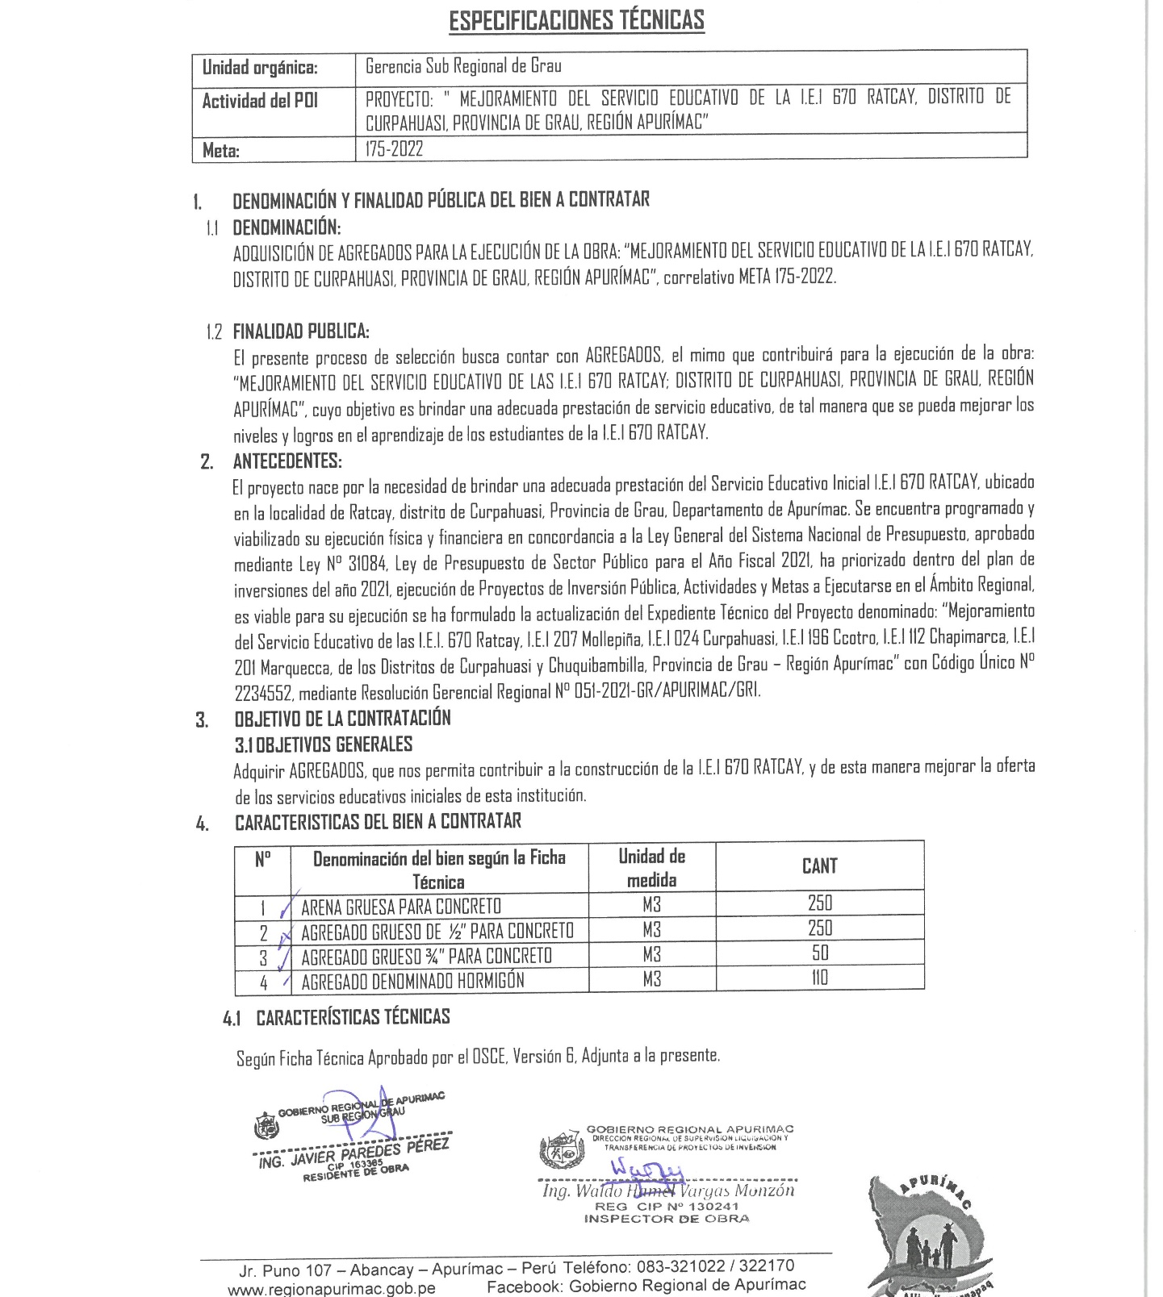
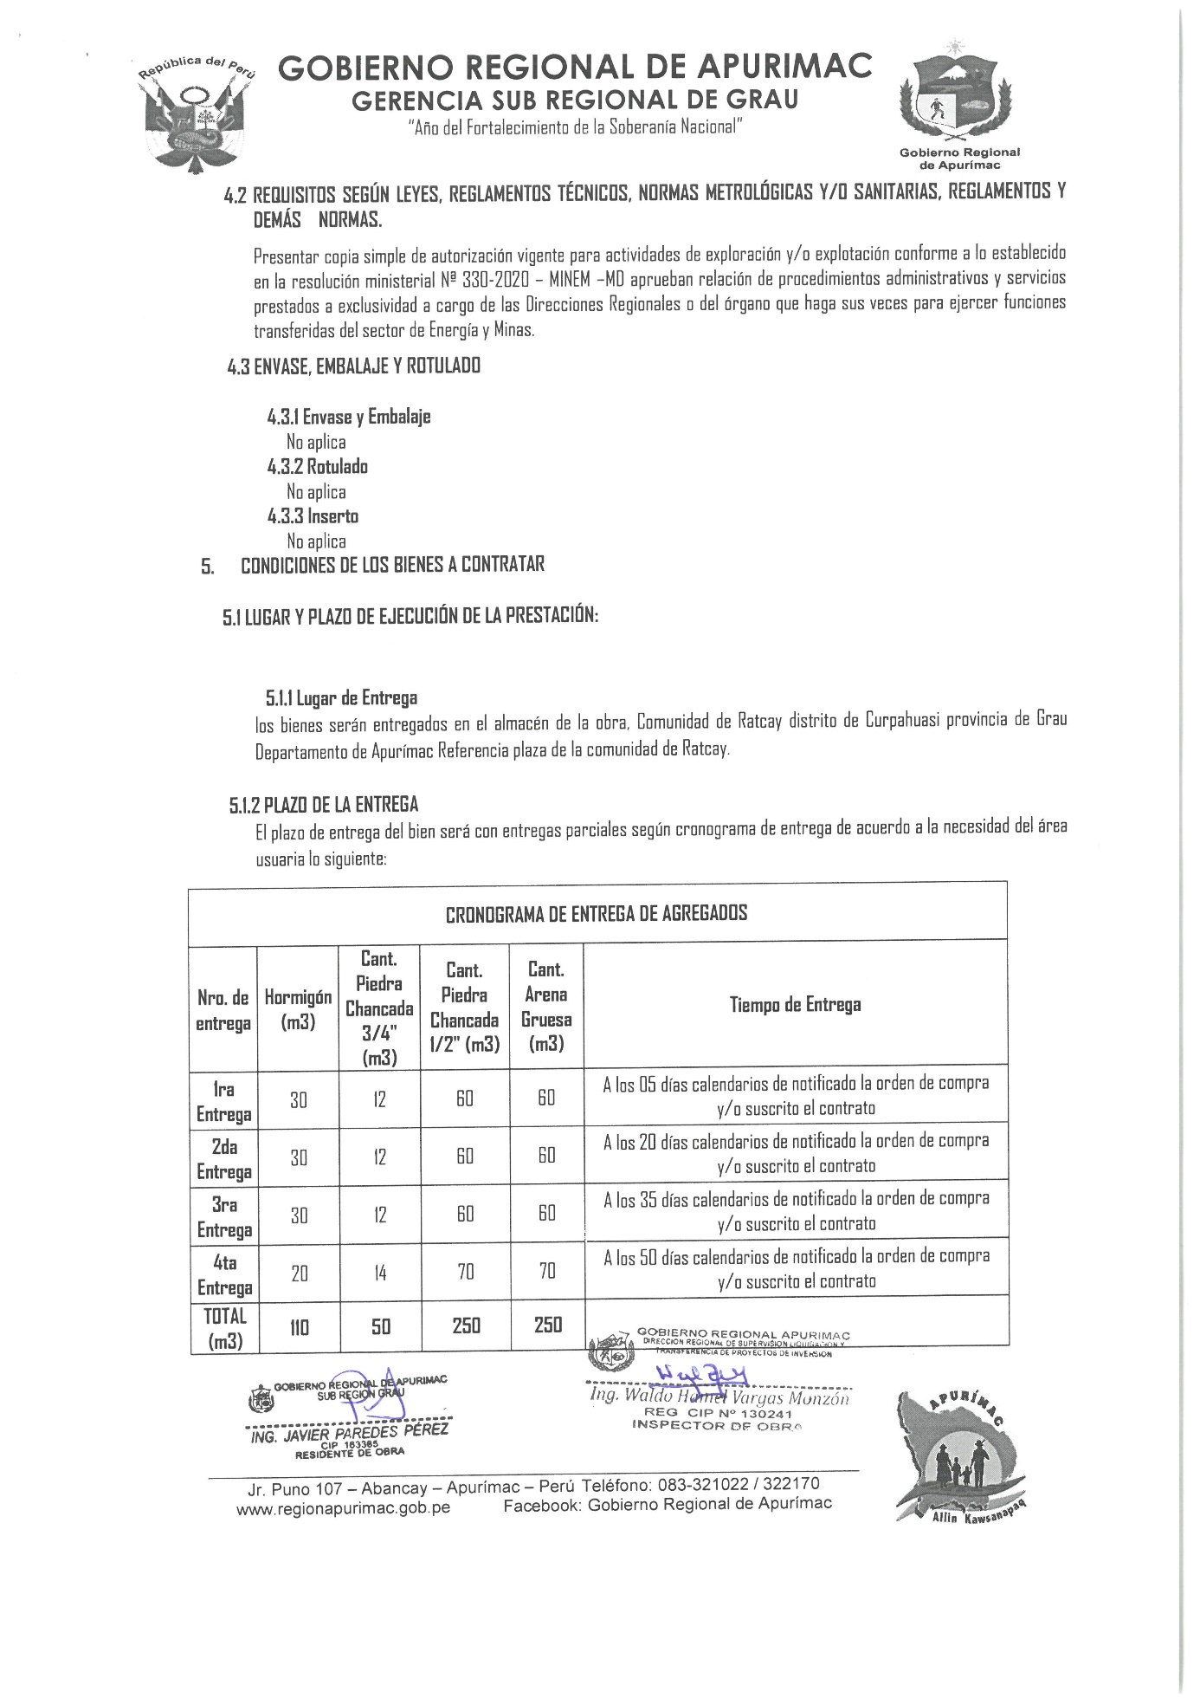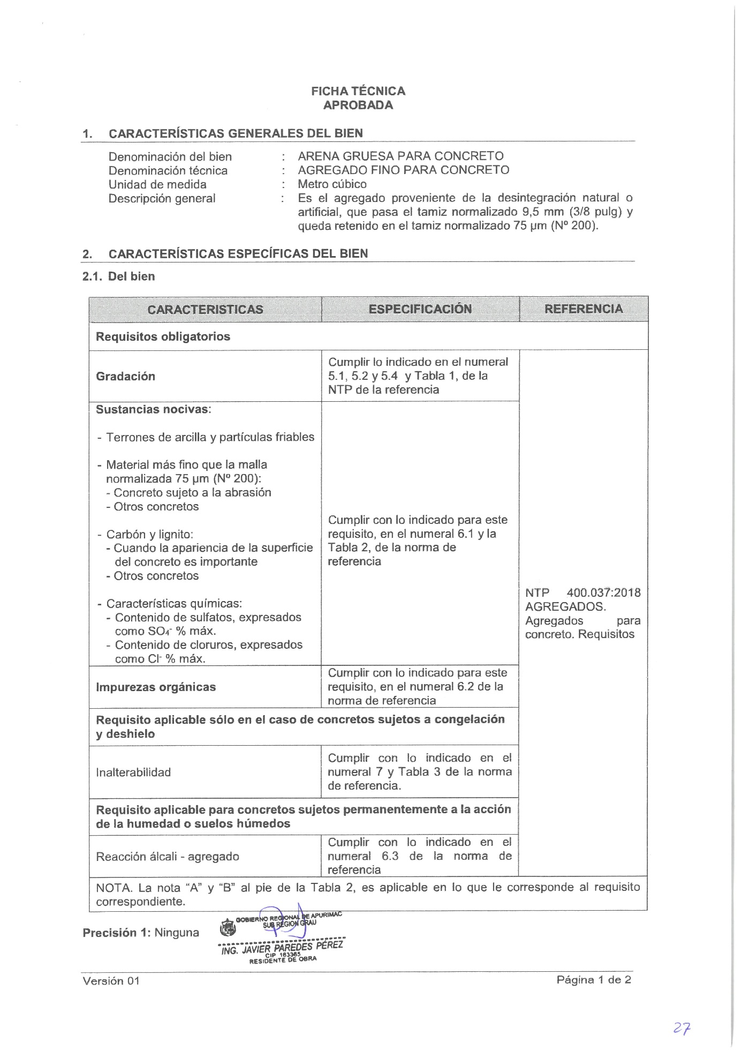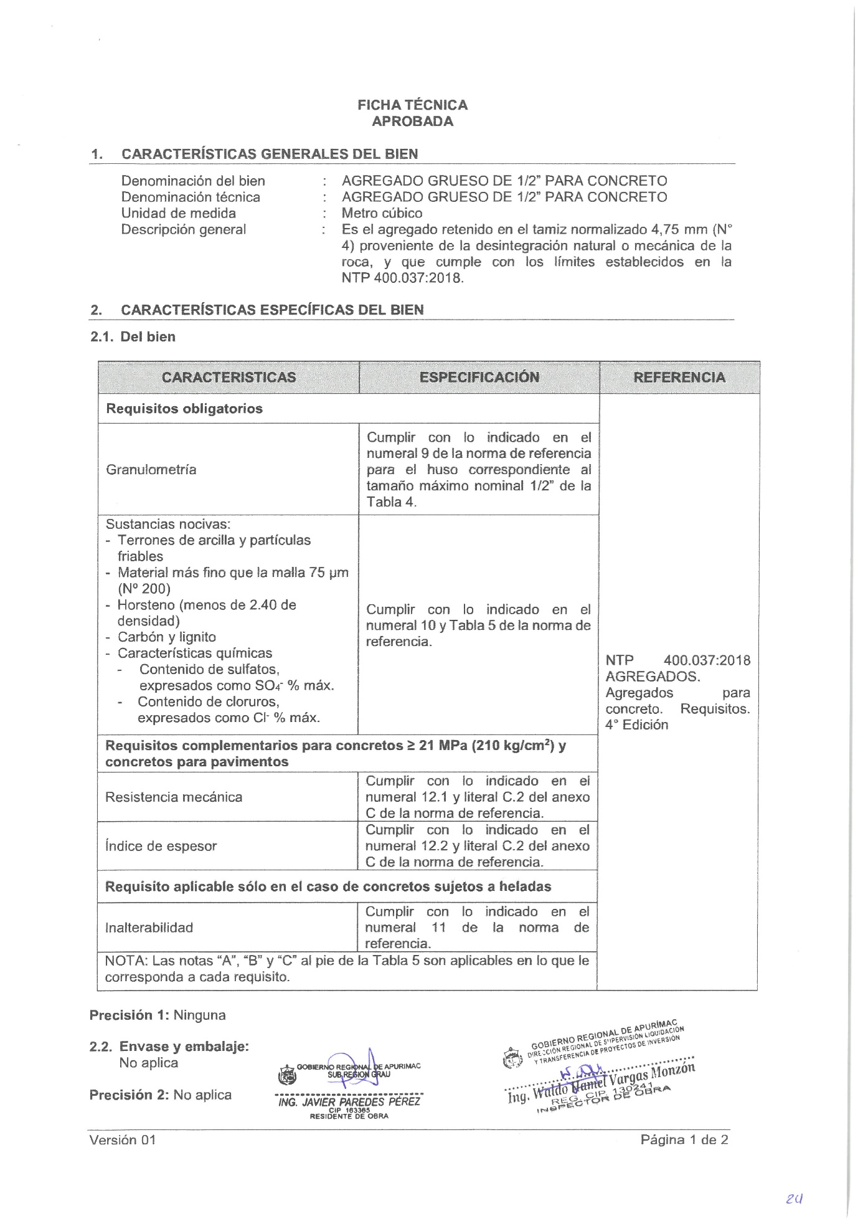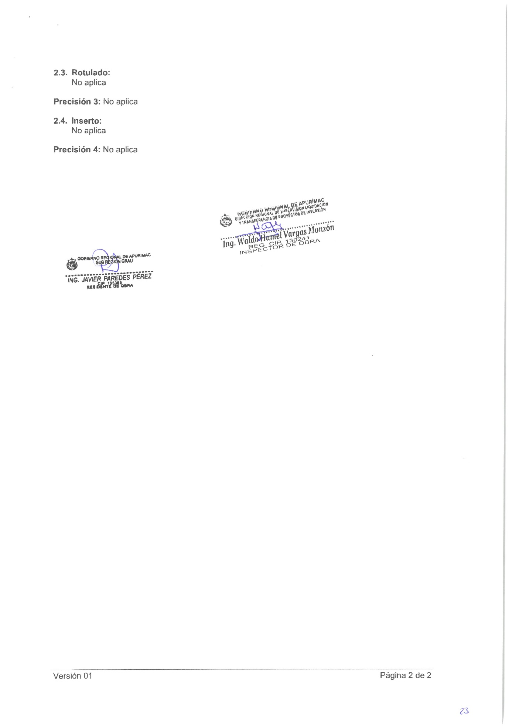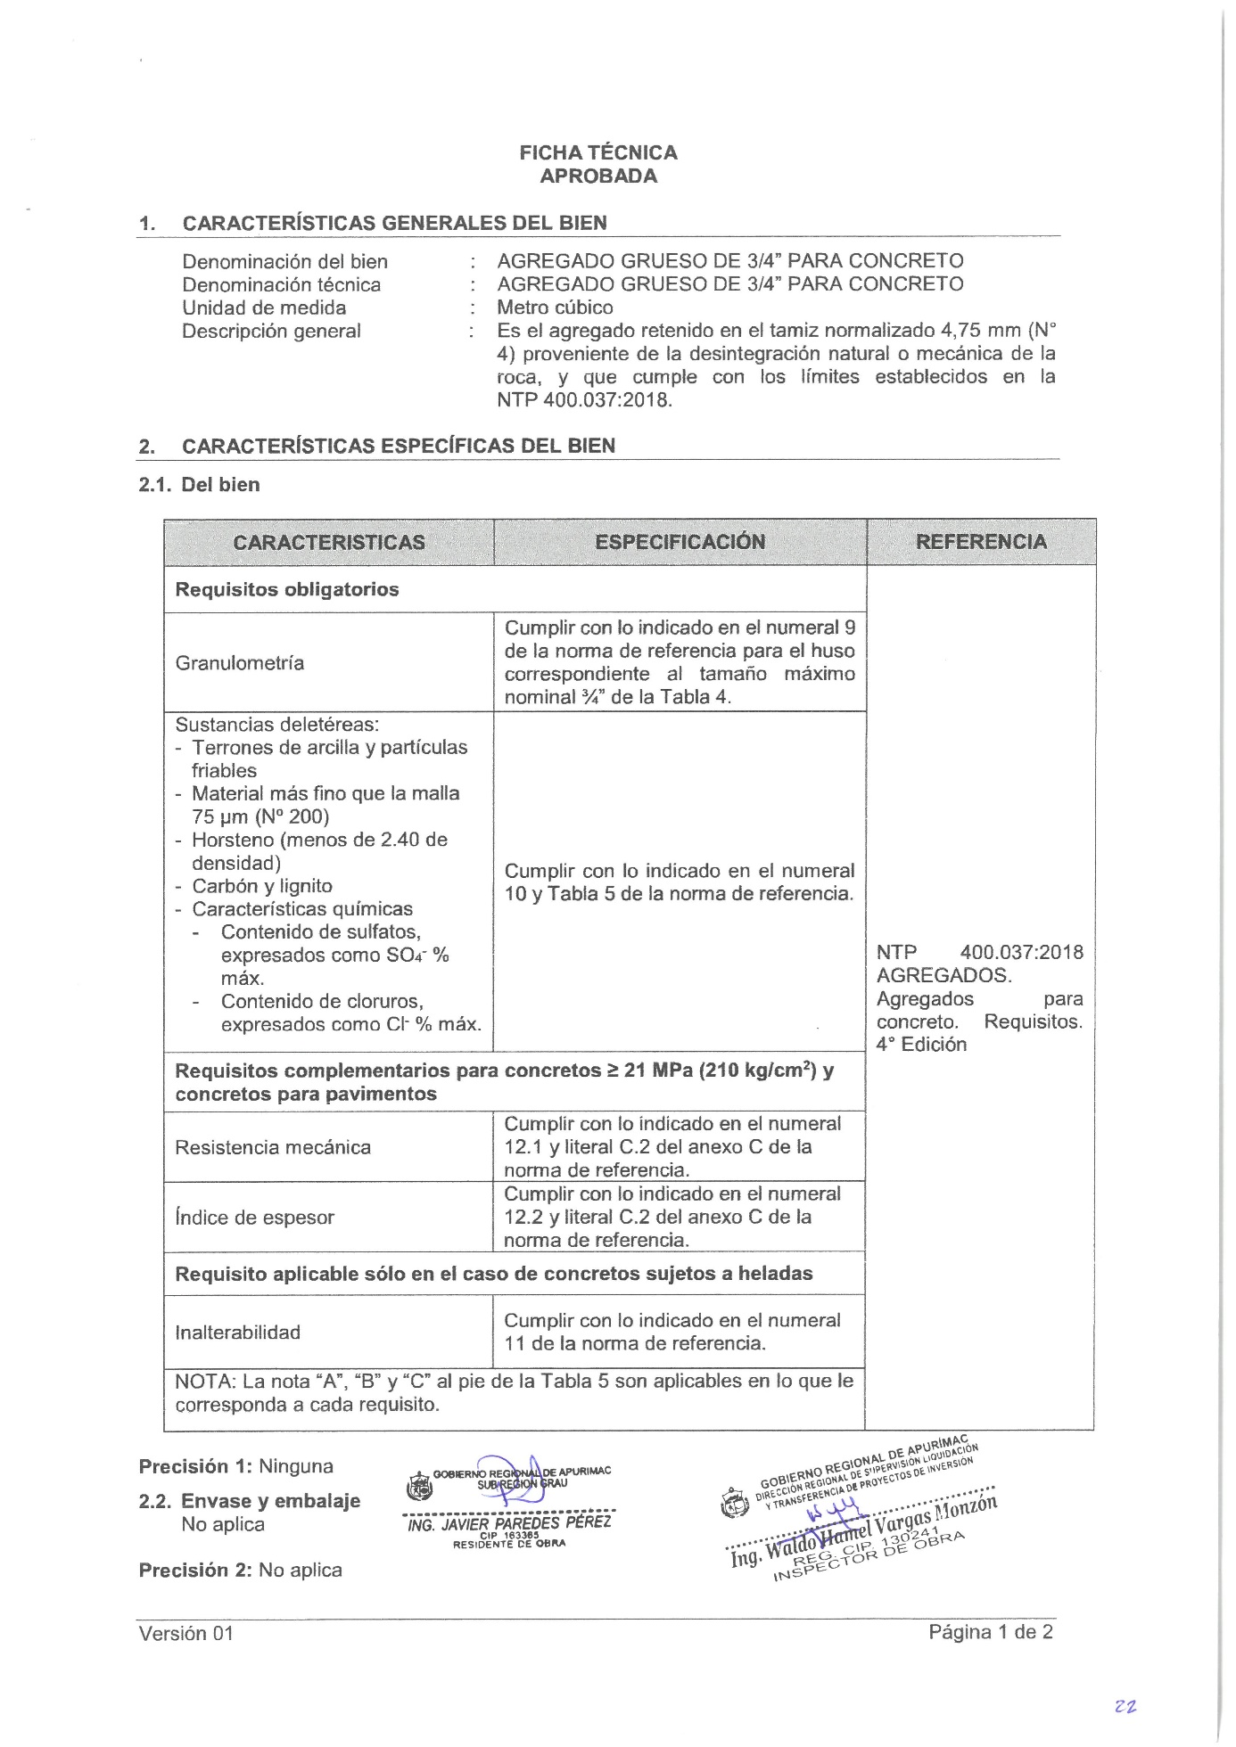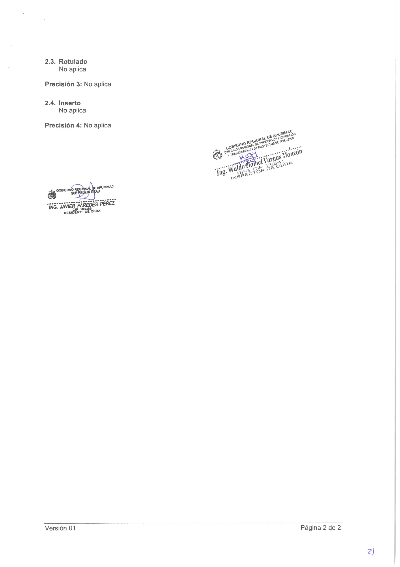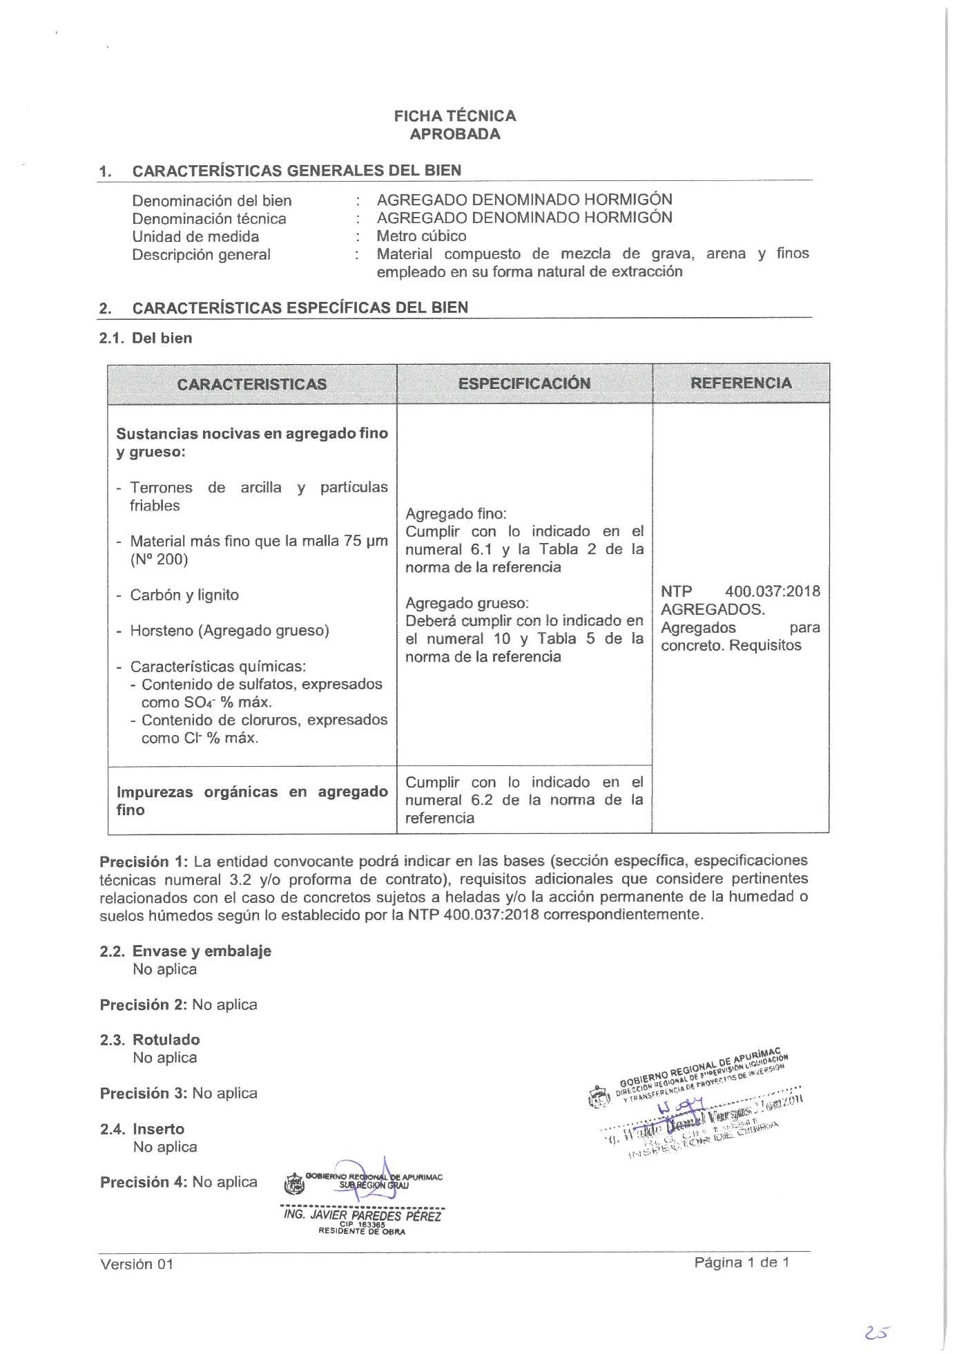

CAPÍTULO IV
REQUISITOS DE HABILITACIÓN

4.1 Requisitos de habilitación según los documentos de información complementaria

Requisitos de habilitación:

- Autorización vigente, para actividades de exploración y/o explotación; conforme a lo establecido en la Resolución Ministerial N° 330-2020-MINEM-DM, aprueban relación de procedimientos administrativos y servicios prestados a exclusividad a cargo de las Direcciones Regionales o del órgano que haga sus veces para ejercer las funciones transferidas del Sector Energía y Minas, y/o otra normativa equivalente a lo establecido en la Resolución Ministerial N° 330-2020-MINEM-DM.

Acreditación:

- Copia simple de autorización vigente, para actividades de exploración y/o explotación

Para acceder a los documentos de información complementaria ingresar según el rubro al que pertenece el bien objeto de la contratación:

DOCUMENTOS DE INFORMACIÓN COMPLEMENTARIA SEGÚN RUBRO
Alimentos, bebidas y productos de tabaco
https://www.perucompras.gob.pe/userfiles/misc/documento-orientacion-aprobado-001-2016.pdf
Combustibles, aditivos para combustibles, lubricantes y materiales anticorrosivos
https://www.perucompras.gob.pe/userfiles/misc/documento-orientacion-aprobado-002-2016.pdf
Componentes y suministros de construcciones, estructuras y obras
https://www.perucompras.gob.pe/userfiles/misc/documento-orientacion-aprobado-003-2016.pdf
Componentes y suministros de fabricación
https://www.perucompras.gob.pe/userfiles/misc/documento-orientacion-aprobado-004-2016.pdf
Componentes, equipos y sistemas de acondicionamiento y de distribución
https://www.perucompras.gob.pe/userfiles/misc/documento-orientacion-aprobado-005-2016.pdf
Electrodomésticos, productos electrónicos, enseres, ropa de cama, toallas y otros accesorios
https://www.perucompras.gob.pe/userfiles/misc/documento-orientacion-aprobado-009-2016.pdf
Equipos, accesorios y suministros médicos
https://www.perucompras.gob.pe/userfiles/misc/documento-orientacion-aprobado-011-2016.pdf
Material, accesorios y suministros de plantas y animales vivos
https://www.perucompras.gob.pe/userfiles/misc/documento-orientacion-aprobado-006-2016.pdf
Materiales de minerales, tejidos, plantas y animales no comestibles
https://www.perucompras.gob.pe/userfiles/misc/documento-orientacion-aprobado-012-2016.pdf
Medicamentos y productos farmacéuticos
https://www.perucompras.gob.pe/userfiles/misc/documento-orientacion-aprobado-007-2016.pdf
Productos para el cuidado personal, equipaje y vestimenta
https://www.perucompras.gob.pe/userfiles/misc/documento-orientacion-aprobado-010-2016.pdf
Productos químicos, bio-químicos y gases industriales
https://www.perucompras.gob.pe/userfiles/misc/documento-orientacion-aprobado-015-2016.pdf
Suministros y equipo de Limpieza
https://www.perucompras.gob.pe/userfiles/misc/documento-orientacion-aprobado-014-2016.pdf
Suministros, componentes y accesorios eléctricos y de iluminación
https://www.perucompras.gob.pe/userfiles/misc/documento-orientacion-aprobado-013-2016.pdf

Advertencia
La Entidad puede incluir requisitos de habilitación adicionales a los previstos en los Documentos de Información Complementaría aprobados por PERÚ COMPRAS, solo si posteriormente a la fecha de publicación o actualización de dichos documentos se ha emitido alguna norma de cumplimiento obligatorio que exija al proveedor contar con determinada habilitación legal para ejecutar la actividad económica materia de contratación.

No debe exigirse la presentación de documentos para acreditar requisitos que no deriven de alguna norma que resulte aplicable específicamente al objeto materia de la contratación, como la inscripción en el Registro Único de Contribuyentes, en el Registro Nacional de Proveedores, vigencia de poder, entre otros documentos.

4.2. Requisitos de habilitación adicionales a los previstos en los documentos de información complementaria:
No ha sido considerado por el área usuaria de la Entidad

Nº | REQUISITO DE HABILITACIÓN ADICIONAL | ACREDITACIÓN | BASE LEGAL | FECHA DE PUBLICACIÓN
1 | [INCLUIR DE SER EL CASO, EL REQUISITO DE HABILITACIÓN ADICIONAL PARA LLEVAR A CABO LA ACTIVIDAD ECONOMICA MATERIA DE LA CONTRATACIÓN] | [INCLUIR DE SER EL CASO, EL DOCUMENTO CON EL QUE SE DEBE ACREDITAR EL REQUISITO RELACIONADO A LA HABILITACIÓN ADICIONAL] | [CONSIGNAR LA NORMA QUE REGULA EL OBJETO DE CONTRATACIÓN CON CARÁCTER OBLIGATORIO] | [CONSIGNAR LA FECHA DE PUBLICACIÓN DE LA NORMA QUE REGULA EL OBJETO DE CONTRATACIÓN CON CARÁCTER OBLIGATORIO, LA CUAL DEBE SER POSTERIOR A LA FECHA DE APROBACIÓN O ACTUALIZACIÓN DEL DOCUMENTO DE INFORMACIÓN COMPLEENTARIA]
2 | (…)

Advertencia
En caso de digitalización o escaneo del requerimiento, este debe efectuarse del documento original a efectos que la información sea completamente legible.

CAPÍTULO V
PROFORMA DEL CONTRATO

Importante
Dependiendo del objeto del contrato, de resultar indispensable, puede incluirse cláusulas adicionales o la adecuación de las propuestas en el presente documento, las que en ningún caso pueden contemplar disposiciones contrarias a la normativa vigente ni a lo señalado en este capítulo.

Conste por el presente documento, la contratación de [CONSIGNAR LA DENOMINACIÓN DE LA CONVOCATORIA], que celebra de una parte [CONSIGNAR EL NOMBRE DE LA ENTIDAD], en adelante LA ENTIDAD, con RUC Nº [………], con domicilio legal en [………], representada por [………..…], identificado con DNI Nº [………], y de otra parte [……………….....................], con RUC Nº [................], con domicilio legal en [……………….....................], inscrita en la Ficha N° [……………….........] Asiento N° [……….......] del Registro de Personas Jurídicas de la ciudad de [………………], debidamente representado por su Representante Legal, [……………….....................], con DNI N° [………………..], según poder inscrito en la Ficha N° […………..], Asiento N° […………] del Registro de Personas Jurídicas de la ciudad de […………], a quien en adelante se le denominará EL CONTRATISTA en los términos y condiciones siguientes:

CLÁUSULA PRIMERA: ANTECEDENTES

Con fecha [………………..], el [CONSIGNAR EL ÓRGANO A CARGO DEL PROCEDIMIENTO, ÓRGANO ENCARGADO DE LAS CONTRATACIONES O COMITÉ DE SELECCIÓN] adjudicó la buena pro de la SUBASTA INVERSA ELECTRÓNICA Nº [CONSIGNAR NOMENCLATURA DEL PROCEDIMIENTO DE SELECCIÓN] para la contratación de [CONSIGNAR LA DENOMINACIÓN DE LA CONVOCATORIA], a [INDICAR NOMBRE DEL GANADOR DE LA BUENA PRO], cuyos detalles e importe constan en los documentos integrantes del presente contrato.

CLÁUSULA SEGUNDA: OBJETO
El presente contrato tiene por objeto [CONSIGNAR EL OBJETO DE LA CONTRATACIÓN].

CLÁUSULA TERCERA: MONTO CONTRACTUAL
El monto total del presente contrato asciende a [CONSIGNAR MONEDA Y MONTO], que incluye todos los impuestos de Ley.

Este monto comprende el costo del bien, todos los tributos, seguros, transporte, inspecciones, pruebas, así como cualquier otro concepto que pueda tener incidencia sobre la ejecución de la prestación materia del presente contrato.

CLÁUSULA CUARTA: DEL PAGO
LA ENTIDAD se obliga a pagar la contraprestación a EL CONTRATISTA en [INDICAR MONEDA], en [INDICAR EL DETALLE DEL PAGO ÚNICO O PAGOS A CUENTA O PAGOS PERIÓDICOS, SEGÚN CORRESPONDA], luego de la recepción formal y completa de la documentación correspondiente, según lo establecido en el artículo 171 del Reglamento de la Ley de Contrataciones del Estado.

Para tal efecto, el responsable de otorgar la conformidad de la prestación deberá hacerlo en un plazo que no excederá de los siete (7) días de producida la recepción, salvo que se requiera efectuar pruebas que permitan verificar el cumplimiento de la obligación, en cuyo caso la conformidad se emite en un plazo máximo de quince (15) días, bajo responsabilidad de dicho funcionario.

LA ENTIDAD debe efectuar el pago dentro de los diez (10) días calendario siguientes de otorgada la conformidad de los bienes, siempre que se verifiquen las condiciones establecidas en el contrato para ello, bajo responsabilidad del funcionario competente.

En caso de retraso en el pago por parte de LA ENTIDAD, salvo que se deba a caso fortuito o fuerza mayor, EL CONTRATISTA tendrá derecho al pago de intereses legales conforme a lo establecido en el artículo 39 de la Ley de Contrataciones del Estado y en el artículo 171 de su Reglamento, los que se computan desde la oportunidad en que el pago debió efectuarse.

CLÁUSULA QUINTA: DEL PLAZO DE LA EJECUCIÓN DE LA PRESTACIÓN
El plazo de ejecución del presente contrato es de [……..], el mismo que se computa desde [CONSIGNAR SI ES DEL DÍA SIGUIENTE DEL PERFECCIONAMIENTO DEL CONTRATO, DESDE LA FECHA QUE SE ESTABLEZCA EN EL CONTRATO O DESDE LA FECHA EN QUE SE CUMPLAN LAS CONDICIONES PREVISTAS EN EL CONTRATO PARA EL INICIO DE LA EJECUCIÓN, DEBIENDO INDICAR LAS MISMAS EN ESTE ULTIMO CASO].

CLÁUSULA SEXTA: PARTES INTEGRANTES DEL CONTRATO
El presente contrato está conformado por las bases, la oferta ganadora, así como los documentos derivados del procedimiento de selección que establezcan obligaciones para las partes.

CLÁUSULA SÉTIMA: GARANTÍAS
EL CONTRATISTA entregó al perfeccionamiento del contrato la respectiva garantía incondicional, solidaria, irrevocable, y de realización automática en el país al solo requerimiento, a favor de LA ENTIDAD, por el concepto, monto y vigencia siguiente:

- De fiel cumplimiento del contrato: [CONSIGNAR EL MONTO], a través de la [INDICAR EL TIPO DE GARANTÍA PRESENTADA] N° [INDICAR NÚMERO DEL DOCUMENTO] emitida por [SEÑALAR EMPRESA QUE LA EMITE]. Monto que es equivalente al diez por ciento (10%) del monto del contrato original, la misma que debe mantenerse vigente hasta la conformidad de la recepción de la prestación.

Importante
Al amparo de lo dispuesto en el numeral 149.4 del artículo 149 del Reglamento de la Ley de Contrataciones del Estado, en el caso de contratos periódicos de suministro de bienes, si el postor ganador de la buena pro solicita la retención del diez por ciento (10%) del monto del contrato original como garantía de fiel cumplimiento de contrato, debe consignarse lo siguiente:

- “De fiel cumplimiento del contrato: [CONSIGNAR EL MONTO], a través de la retención que debe efectuar LA ENTIDAD, durante la primera mitad del número total de pagos a realizarse, de forma prorrateada, con cargo a ser devuelto a la finalización del mismo.”

De conformidad con el artículo 152 del Reglamento, no se constituirá garantía de fiel cumplimiento del contrato, en contratos cuyos montos sean iguales o menores a doscientos mil Soles (S/. 200,000.00). Dicha excepción también aplica a los contratos derivados de procedimientos de selección por relación de ítems, cuando el monto del ítem adjudicado o la sumatoria de los montos de los ítems adjudicados no supere el monto señalado anteriormente.

CLÁUSULA OCTAVA: EJECUCIÓN DE GARANTÍAS POR FALTA DE RENOVACIÓN
LA ENTIDAD puede solicitar la ejecución de las garantías cuando EL CONTRATISTA no las hubiere renovado antes de la fecha de su vencimiento, conforme a lo dispuesto en el literal a) del numeral 155.1 del artículo 155 del Reglamento de la Ley de Contrataciones del Estado.

Importante para la Entidad
Sólo en el caso que la Entidad hubiese previsto otorgar adelanto, se deberán incluir la siguiente cláusula:

CLÁUSULA NOVENA: ADELANTO DIRECTO

“LA ENTIDAD otorgará [CONSIGNAR NÚMERO DE ADELANTOS A OTORGARSE] adelantos directos por el [CONSIGNAR PORCENTAJE QUE NO DEBE EXCEDER DEL 30% DEL MONTO DEL CONTRATO ORIGINAL] del monto del contrato original.

EL CONTRATISTA debe solicitar los adelantos dentro de [CONSIGNAR EL PLAZO Y OPORTUNIDAD PARA LA SOLICITUD], adjuntando a su solicitud la garantía por adelantos mediante carta fianza o póliza de caución acompañada del comprobante de pago correspondiente. Vencido dicho plazo no procederá la solicitud.

LA ENTIDAD debe entregar el monto solicitado dentro de [CONSIGNAR EL PLAZO] siguientes a la presentación de la solicitud del contratista.”

Incorporar a las bases o eliminar, según corresponda.

CLÁUSULA DÉCIMA: RECEPCIÓN Y CONFORMIDAD DE LA PRESTACIÓN
La recepción y conformidad de la prestación se regula por lo dispuesto en el artículo 168 del Reglamento de la Ley de Contrataciones del Estado. La recepción será otorgada por [CONSIGNAR EL ÁREA O UNIDAD ORGÁNICA DE ALMACÉN O LA QUE HAGA SUS VECES] y la conformidad será otorgada por [CONSIGNAR EL ÁREA O UNIDAD ORGÁNICA QUE OTORGARÁ LA CONFORMIDAD] en el plazo máximo de [CONSIGNAR SIETE (7) DÍAS O MÁXIMO QUINCE (15) DÍAS, EN CASO SE REQUIERA EFECTUAR PRUEBAS QUE PERMITAN VERIFICAR EL CUMPLIMIENTO DE LA OBLIGACIÓN] días de producida la recepción.

De existir observaciones, LA ENTIDAD las comunica al CONTRATISTA, indicando claramente el sentido de estas, otorgándole un plazo para subsanar no menor de dos (2) ni mayor de ocho (8) días. Dependiendo de la complejidad o sofisticación de las subsanaciones a realizar, el plazo para subsanar no puede ser menor de cinco (5) ni mayor de quince (15) días. Si pese al plazo otorgado, EL CONTRATISTA no cumpliese a cabalidad con la subsanación, LA ENTIDAD puede otorgar al CONTRATISTA periodos adicionales para las correcciones pertinentes. En este supuesto corresponde aplicar la penalidad por mora desde el vencimiento del plazo para subsanar.

Este procedimiento no resulta aplicable cuando los bienes manifiestamente no cumplan con las características y condiciones ofrecidas, en cuyo caso LA ENTIDAD no efectúa la recepción o no otorga la conformidad, según corresponda, debiendo considerarse como no ejecutada la prestación, aplicándose la penalidad que corresponda por cada día de atraso.

CLÁUSULA UNDÉCIMA: DECLARACIÓN JURADA DEL CONTRATISTA
EL CONTRATISTA declara bajo juramento que se compromete a cumplir las obligaciones derivadas del presente contrato, bajo sanción de quedar inhabilitado para contratar con el Estado en caso de incumplimiento.

CLÁUSULA DUODÉCIMA: RESPONSABILIDAD POR VICIOS OCULTOS
La recepción conforme de la prestación por parte de LA ENTIDAD no enerva su derecho a reclamar posteriormente por defectos o vicios ocultos, conforme a lo dispuesto por los artículos 40 de la Ley de Contrataciones del Estado y 173 de su Reglamento.

El plazo máximo de responsabilidad del contratista es de [CONSIGNAR TIEMPO EN AÑOS, NO MENOR DE UN (1) AÑO] año(s) contado a partir de la conformidad otorgada por LA ENTIDAD.

CLÁUSULA DÉCIMA TERCERA: PENALIDADES
Si EL CONTRATISTA incurre en retraso injustificado en la ejecución de las prestaciones objeto del contrato, LA ENTIDAD le aplica automáticamente una penalidad por mora por cada día de atraso, de acuerdo a la siguiente fórmula:

Penalidad Diaria = | 0.10 x monto vigente
 | F x plazo vigente en días

Donde:

F = 0.25 para plazos mayores a sesenta (60) días o;
F = 0.40 para plazos menores o iguales a sesenta (60) días.

El retraso se justifica a través de la solicitud de ampliación de plazo debidamente aprobado. Adicionalmente, se considera justificado el retraso y en consecuencia no se aplica penalidad, cuando EL CONTRATISTA acredite, de modo objetivamente sustentado, que el mayor tiempo transcurrido no le resulta imputable. En este último caso la calificación del retraso como justificado por parte de LA ENTIDAD no da lugar al pago de gastos generales ni costos directos de ningún tipo, conforme el numeral 162.5 del artículo 162 del Reglamento de la Ley de Contrataciones del Estado.

Importante
De haberse previsto establecer penalidades distintas a la penalidad por mora, incluir dichas penalidades, los supuestos de aplicación de penalidad, la forma de cálculo de la penalidad para cada supuesto y el procedimiento mediante el cual se verifica el supuesto a penalizar, conforme el artículo 163 del Reglamento de la Ley de Contrataciones del Estado.

Estas penalidades se deducen de los pagos a cuenta o del pago final, según corresponda; o si fuera necesario, se cobra del monto resultante de la ejecución de la garantía de fiel cumplimiento.

Estos dos (2) tipos de penalidades pueden alcanzar cada una un monto máximo equivalente al diez por ciento (10%) del monto del contrato vigente, o de ser el caso, del ítem que debió ejecutarse.

Cuando se llegue a cubrir el monto máximo de la penalidad por mora o el monto máximo para otras penalidades, de ser el caso, LA ENTIDAD puede resolver el contrato por incumplimiento.

CLÁUSULA DÉCIMA CUARTA: RESOLUCIÓN DEL CONTRATO
Cualquiera de las partes podrá resolver el contrato, de conformidad con el numeral 32.3 del artículo 32 y artículo 36 de la Ley de Contrataciones del Estado, y el artículo 164 de su Reglamento. De darse el caso, LA ENTIDAD procederá de acuerdo a lo establecido en el artículo 165 del Reglamento de la Ley de Contrataciones del Estado.

CLÁUSULA DÉCIMA QUINTA: RESPONSABILIDAD DE LAS PARTES
Cuando se resuelva el contrato por causas imputables a algunas de las partes, se debe resarcir los daños y perjuicios ocasionados, a través de la indemnización correspondiente. Ello no obsta la aplicación de las sanciones administrativas, penales y pecuniarias a que dicho incumplimiento diere lugar, en el caso que éstas correspondan.

Lo señalado precedentemente no exime a ninguna de las partes del cumplimiento de las demás obligaciones previstas en el presente contrato.

CLÁUSULA DÉCIMA SEXTA: ANTICORRUPCIÓN
EL CONTRATISTA declara y garantiza no haber, directa o indirectamente, o tratándose de una persona jurídica a través de sus socios, integrantes de los órganos de administración, apoderados, representantes legales, funcionarios, asesores o personas vinculadas a las que se refiere el artículo 7 del Reglamento de la Ley de Contrataciones del Estado, ofrecido, negociado o efectuado, cualquier pago o, en general, cualquier beneficio o incentivo ilegal en relación al contrato.

Asimismo, el CONTRATISTA se obliga a conducirse en todo momento, durante la ejecución del contrato, con honestidad, probidad, veracidad e integridad y de no cometer actos ilegales o de corrupción, directa o indirectamente o a través de sus socios, accionistas, participacionistas, integrantes de los órganos de administración, apoderados, representantes legales, funcionarios, asesores y personas vinculadas a las que se refiere el artículo 7 del Reglamento de la Ley de Contrataciones del Estado.

Además, EL CONTRATISTA se compromete a i) comunicar a las autoridades competentes, de manera directa y oportuna, cualquier acto o conducta ilícita o corrupta de la que tuviera conocimiento; y ii) adoptar medidas técnicas, organizativas y/o de personal apropiadas para evitar los referidos actos o prácticas.

Finalmente, EL CONTRATISTA se compromete a no colocar a los funcionarios públicos con los que deba interactuar, en situaciones reñidas con la ética. En tal sentido, reconoce y acepta la prohibición de ofrecerles a éstos cualquier tipo de obsequio, donación, beneficio y/o gratificación, ya sea de bienes o servicios, cualquiera sea la finalidad con la que se lo haga.

CLÁUSULA DÉCIMA SÉTIMA: MARCO LEGAL DEL CONTRATO
Sólo en lo no previsto en este contrato, en la Ley de Contrataciones del Estado y su Reglamento, en las directivas que emita el OSCE y demás normativa especial que resulte aplicable, serán de aplicación supletoria las disposiciones pertinentes del Código Civil vigente, cuando corresponda, y demás normas de derecho privado.

CLÁUSULA DÉCIMA OCTAVA: SOLUCIÓN DE CONTROVERSIAS
Las controversias que surjan entre las partes durante la ejecución del contrato se resuelven mediante conciliación o arbitraje, según el acuerdo de las partes.

Cualquiera de las partes tiene derecho a iniciar el arbitraje a fin de resolver dichas controversias dentro del plazo de caducidad previsto en la Ley de Contrataciones del Estado y su Reglamento.

Facultativamente, cualquiera de las partes tiene el derecho a solicitar una conciliación dentro del plazo de caducidad correspondiente, según lo señalado en el artículo 224 del Reglamento de la Ley de Contrataciones del Estado, sin perjuicio de recurrir al arbitraje, en caso no se llegue a un acuerdo entre ambas partes o se llegue a un acuerdo parcial. Las controversias sobre nulidad del contrato solo pueden ser sometidas a arbitraje.

El Laudo arbitral emitido es inapelable, definitivo y obligatorio para las partes desde el momento de su notificación, según lo previsto en el numeral 45.21 del artículo 45 de la Ley de Contrataciones del Estado.

CLÁUSULA DÉCIMA NOVENA: FACULTAD DE ELEVAR A ESCRITURA PÚBLICA
Cualquiera de las partes podrá elevar el presente contrato a Escritura Pública corriendo con todos los gastos que demande esta formalidad.

CLÁUSULA VIGÉSIMA: DOMICILIO PARA EFECTOS DE LA EJECUCIÓN CONTRACTUAL
Las partes declaran el siguiente domicilio para efecto de las notificaciones que se realicen durante la ejecución del presente contrato:

DOMICILIO DE LA ENTIDAD: [...........................]

DOMICILIO DEL CONTRATISTA: [CONSIGNAR EL DOMICILIO SEÑALADO POR EL POSTOR GANADOR DE LA BUENA PRO AL PRESENTAR LOS REQUISITOS PARA LA SUSCRIPCIÓN DEL CONTRATO]

La variación del domicilio aquí declarado de alguna de las partes debe ser comunicada a la otra parte, formalmente y por escrito, con una anticipación no menor de quince (15) días calendario.

De acuerdo con las bases, la oferta y las disposiciones del presente contrato, las partes lo firman por duplicado en señal de conformidad en la ciudad de [................] al [CONSIGNAR FECHA].

“LA ENTIDAD” |  | “EL CONTRATISTA”

Importante
Este documento puede firmarse digitalmente si ambas partes cuentan con firma digital, según la Ley Nº 27269, Ley de Firmas y Certificados Digitales.

ANEXOS

ANEXO Nº 1

DECLARACIÓN JURADA DE DATOS DEL POSTOR

Señores
ORGANO ENCARGADO DE LAS CONTRATACIONES
SUBASTA INVERSA ELECTRÓNICA Nº SIE-SIE-38-2022-GRAP-2
Presente.-

El que se suscribe, [……………..], postor y/o Representante Legal de [CONSIGNAR EN CASO DE SER PERSONA JURÍDICA], identificado con [CONSIGNAR TIPO DE DOCUMENTO DE IDENTIDAD] N° [CONSIGNAR NÚMERO DE DOCUMENTO DE IDENTIDAD], con poder inscrito en la localidad de [CONSIGNAR EN CASO DE SER PERSONA JURÍDICA] en la Ficha Nº [CONSIGNAR EN CASO DE SER PERSONA JURÍDICA] Asiento Nº [CONSIGNAR EN CASO DE SER PERSONA JURÍDICA], DECLARO BAJO JURAMENTO que la siguiente información se sujeta a la verdad:

Nombre, Denominación o Razón Social :
Domicilio Legal :
RUC : |  | Teléfono(s) :
MYPE |  |  |  | Sí |  |  | No
Correo electrónico :

Autorización de notificación por correo electrónico:

… [CONSIGNAR SÍ O NO] autorizo que se notifiquen al correo electrónico indicado las siguientes actuaciones:
- Solicitud de subsanación de los requisitos para perfeccionar el contrato.
- Solicitud al postor que ocupó el segundo lugar en el orden de prelación para presentar los documentos para perfeccionar el contrato.
- Respuesta a la solicitud de acceso al expediente de contratación.
- Notificación de la orden de compra

Asimismo, me comprometo a remitir la confirmación de recepción, en el plazo máximo de dos (2) días hábiles de recibida la comunicación.

[CONSIGNAR CIUDAD Y FECHA]

……...........................................................
Firma, Nombres y Apellidos del postor o
Representante legal, según corresponda

Importante
La notificación dirigida a la dirección de correo electrónico consignada se entenderá válidamente efectuada cuando la Entidad reciba acuse de recepción.

Importante
Cuando se trate de consorcios, la declaración jurada es la siguiente:

ANEXO Nº 1

DECLARACIÓN JURADA DE DATOS DEL POSTOR

Señores
ORGANO ENCARGADO DE LAS CONTRATACIONES
SUBASTA INVERSA ELECTRÓNICA Nº SIE-SIE-38-2022-GRAP-2
Presente.-

El que se suscribe, [……………..], representante común del consorcio [CONSIGNAR EL NOMBRE DEL CONSORCIO], identificado con [CONSIGNAR TIPO DE DOCUMENTO DE IDENTIDAD] N° [CONSIGNAR NÚMERO DE DOCUMENTO DE IDENTIDAD], DECLARO BAJO JURAMENTO que la siguiente información se sujeta a la verdad:

Datos del consorciado 1
Nombre, Denominación o Razón Social :
Domicilio Legal :
RUC : |  | Teléfono(s) :
MYPE |  |  | Sí |  | No
Correo electrónico :

Datos del consorciado 2
Nombre, Denominación o Razón Social :
Domicilio Legal :
RUC : |  | Teléfono(s) :
MYPE |  |  | Sí |  | No
Correo electrónico :

Datos del consorciado …
Nombre, Denominación o Razón Social :
Domicilio Legal :
RUC : |  | Teléfono(s) :
MYPE |  |  | Sí |  | No
Correo electrónico :

Autorización de notificación por correo electrónico:

Correo electrónico del consorcio:

… [CONSIGNAR SÍ O NO] autorizo que se notifiquen al correo electrónico indicado las siguientes actuaciones:

- Solicitud de subsanación de los requisitos para perfeccionar el contrato.
- Solicitud al postor que ocupó el segundo lugar en el orden de prelación para presentar los documentos para perfeccionar el contrato.
- Respuesta a la solicitud de acceso al expediente de contratación.
- Notificación de la orden de compra

Asimismo, me comprometo a remitir la confirmación de recepción, en el plazo máximo de dos (2) días hábiles de recibida la comunicación.

[CONSIGNAR CIUDAD Y FECHA]

……….……...........................................................
Firma, Nombres y Apellidos del representante común del consorcio

Importante
La notificación dirigida a la dirección de correo electrónico consignada se entenderá válidamente efectuada cuando la Entidad reciba acuse de recepción.

ANEXO Nº 2

DECLARACIÓN JURADA
(ART. 52 DEL REGLAMENTO DE LA LEY DE CONTRATACIONES DEL ESTADO)

Señores
ORGANO ENCARGADO DE LAS CONTRATACIONES
SUBASTA INVERSA ELECTRÓNICA Nº SIE-SIE-38-2022-GRAP-2
Presente.-

Mediante el presente el suscrito, postor y/o Representante Legal de [CONSIGNAR EN CASO DE SER PERSONA JURÍDICA], declaro bajo juramento:

- No haber incurrido y me obligo a no incurrir en actos de corrupción, así como a respetar el principio de integridad.

- No tener impedimento para postular en el procedimiento de selección ni para contratar con el Estado, conforme al artículo 11 de la Ley de Contrataciones del Estado.

- Conocer las sanciones contenidas en la Ley de Contrataciones del Estado y su Reglamento, así como las disposiciones aplicables de la Ley N° 27444, Ley del Procedimiento Administrativo General.

- Participar en el presente proceso de contratación en forma independiente sin mediar consulta, comunicación, acuerdo, arreglo o convenio con ningún proveedor; y, conocer las disposiciones del Decreto Legislativo Nº 1034, Decreto Legislativo que aprueba la Ley de Represión de Conductas Anticompetitivas.

- Conocer, aceptar y someterme a las bases, condiciones y reglas del procedimiento de selección.

- Ser responsable de la veracidad de los documentos e información que presento en el presente procedimiento de selección.

- Comprometerme a mantener la oferta presentada durante el procedimiento de selección y a perfeccionar el contrato, en caso de resultar favorecido con la buena pro.

[CONSIGNAR CIUDAD Y FECHA]

………………………….………………………..
Firma, Nombres y Apellidos del postor o
Representante legal, según corresponda

Importante
En el caso de consorcios, cada integrante debe presentar esta declaración jurada, salvo que sea presentada por el representante común del consorcio.

ANEXO Nº 3

DECLARACIÓN JURADA DE CUMPLIMIENTO DE LAS ESPECIFICACIONES TÉCNICAS

Señores
ORGANO ENCARGADO DE LAS CONTRATACIONES
SUBASTA INVERSA ELECTRÓNICA Nº SIE-SIE-38-2022-GRAP-2
Presente.-

Es grato dirigirme a usted, para hacer de su conocimiento que luego de haber examinado las bases y demás documentos del procedimiento de la referencia y, conociendo todos los alcances y las condiciones detalladas en dichos documentos, el postor que suscribe ofrece el [CONSIGNAR EL OBJETO DE LA CONVOCATORIA], de conformidad con las Especificaciones Técnicas que se indican en el Capítulo III de la sección específica de las bases.

[CONSIGNAR CIUDAD Y FECHA]

…….………………………….…………………..
Firma, Nombres y Apellidos del postor o
Representante legal o común, según corresponda

ANEXO Nº 4

PROMESA DE CONSORCIO
(Sólo para el caso en que un consorcio se presente como postor)

Señores
ORGANO ENCARGADO DE LAS CONTRATACIONES
SUBASTA INVERSA ELECTRÓNICA Nº SIE-SIE-38-2022-GRAP-2
Presente.-

Los suscritos declaramos expresamente que hemos convenido en forma irrevocable, durante el lapso que dure el procedimiento de selección, para presentar una oferta conjunta a la SUBASTA INVERSA ELECTRÓNICA Nº [CONSIGNAR NOMENCLATURA DEL PROCEDIMIENTO].

Asimismo, en caso de obtener la buena pro, nos comprometemos a formalizar el contrato de consorcio, de conformidad con lo establecido por el artículo 140 del Reglamento de la Ley de Contrataciones del Estado, bajo las siguientes condiciones:

- Integrantes del consorcio

- [NOMBRE, DENOMINACIÓN O RAZÓN SOCIAL DEL CONSORCIADO 1].
- [NOMBRE, DENOMINACIÓN O RAZÓN SOCIAL DEL CONSORCIADO 2].

- Designamos a [CONSIGNAR NOMBRES Y APELLIDOS DEL REPRESENTANTE COMÚN], identificado con [CONSIGNAR TIPO DE DOCUMENTO DE IDENTIDAD] N° [CONSIGNAR NÚMERO DE DOCUMENTO DE IDENTIDAD], como representante común del consorcio para efectos de participar en todos los actos referidos al procedimiento de selección, suscripción y ejecución del contrato correspondiente con [CONSIGNAR NOMBRE DE LA ENTIDAD].

Asimismo, declaramos que el representante común del consorcio no se encuentra impedido, inhabilitado ni suspendido para contratar con el Estado.

- Fijamos nuestro domicilio legal común en [.............................].

- Las obligaciones que corresponden a cada uno de los integrantes del consorcio son las siguientes:

1. | OBLIGACIONES DE [NOMBRE, DENOMINACIÓN O RAZÓN SOCIAL DEL CONSORCIADO 1] | [ % ]

[DESCRIBIR LAS OBLIGACIONES DEL CONSORCIADO 1]

2. | OBLIGACIONES DE [NOMBRE, DENOMINACIÓN O RAZÓN SOCIAL DEL CONSORCIADO 2] | [ % ]

[DESCRIBIR LAS OBLIGACIONES DEL CONSORCIADO 2]

TOTAL OBLIGACIONES | 100%

[CONSIGNAR CIUDAD Y FECHA]

..………………………………………….  Consorciado 1  Nombres, apellidos y firma del Consorciado 1 o de su Representante Legal  Tipo y N° de Documento de Identidad |  | ..…………………………………………..  Consorciado 2  Nombres, apellidos y firma del Consorciado 2 o de su Representante Legal  Tipo y N° de Documento de Identidad

Importante
De conformidad con el artículo 52 del Reglamento, las firmas de los integrantes del consorcio deben ser legalizadas.

Importante para la Entidad
Si durante la fase de actos preparatorios, las Entidades advierten que es posible la participación de proveedores que gozan del beneficio de la exoneración del IGV prevista en la Ley Nº 27037, Ley de Promoción de la Inversión en la Amazonía, incluir el siguiente anexo:
Esta nota deberá ser eliminada una vez culminada la elaboración de las bases

ANEXO Nº 5

DECLARACIÓN JURADA DE CUMPLIMIENTO DE CONDICIONES PARA LA APLICACIÓN DE LA EXONERACIÓN DEL IGV

Señores
ORGANO ENCARGADO DE LAS CONTRATACIONES
SUBASTA INVERSA ELECTRÓNICA Nº SIE-SIE-38-2022-GRAP-2
Presente.-

Mediante el presente el suscrito, postor y/o Representante Legal de [CONSIGNAR EN CASO DE SER PERSONA JURÍDICA], declaro bajo juramento que gozo del beneficio de la exoneración del IGV previsto en la Ley Nº 27037, Ley de Promoción de la Inversión en la Amazonía, dado que cumplo con las condiciones siguientes:

1.- Que el domicilio fiscal de la empresa se encuentra ubicada en la Amazonía y coincide con el lugar establecido como sede central (donde tiene su administración y lleva su contabilidad);

2.- Que la empresa se encuentra inscrita en las Oficinas Registrales de la Amazonía (exigible en caso de personas jurídicas);

3.- Que, al menos el setenta por ciento (70%) de los activos fijos de la empresa se encuentran en la Amazonía; y

4.- Que la empresa no tiene producción fuera de la Amazonía.

[CONSIGNAR CIUDAD Y FECHA]

………………………….………………………..
Firma, Nombres y Apellidos del postor o
Representante legal, según corresponda

Importante
Cuando se trate de consorcios, esta declaración jurada será presentada por cada uno de los integrantes del consorcio, salvo que se trate de consorcios con contabilidad independiente, en cuyo caso debe ser suscrita por el representante común, debiendo indicar su condición de consorcio con contabilidad independiente y el número de RUC del consorcio.

Para mayor información sobre la normativa de firmas y certificados digitales ingresar a: https://www.indecopi.gob.pe/web/firmas-digitales/firmar-y-certificados-digitales
Para mayor información de las Entidades usuarias y del Catálogo de Servicios de la Plataforma de Interoperabilidad del Estado – PIDE ingresar al siguiente enlace https://www.gobiernodigital.gob.pe/interoperabilidad/
Para mayor información de las Entidades usuarias y del Catálogo de Servicios de la Plataforma de Interoperabilidad del Estado – PIDE ingresar al siguiente enlace https://www.gobiernodigital.gob.pe/interoperabilidad/
Incluir solo en caso que la convocatoria del procedimiento sea por paquete.
Según lo previsto en la Opinión N° 009-2016/DTN.
Los requisitos de habilitación son fijados por el área usuaria en el requerimiento.
En cada caso concreto, dependiendo de la naturaleza del contrato, podrá adicionarse la información que resulte pertinente a efectos de generar el pago.
De acuerdo con el numeral 225.3 del artículo 225 del Reglamento, las partes pueden recurrir al arbitraje ad hoc cuando las controversias deriven de procedimientos de selección cuyo valor estimado sea menor o igual a cinco millones con 00/100 soles (S/ 5 000 000,00).
Para mayor información sobre la normativa de firmas y certificados digitales ingresar a: https://www.indecopi.gob.pe/web/firmas-digitales/firmar-y-certificados-digitales
Esta información será verificada por la Entidad en la página web del Ministerio de Trabajo y Promoción del Empleo en la sección consulta de empresas acreditadas en el REMYPE en el link http://www2.trabajo.gob.pe/servicios-en-linea-2-2/ y se tendrá en consideración, en caso el postor ganador de la buena pro solicite la retención del diez por ciento (10%) del monto del contrato original, en calidad de garantía de fiel cumplimiento, en los contratos periódicos de suministro de bienes, según lo señalado en el artículo 149 del Reglamento.
Cuando el monto del valor estimado del procedimiento o del ítem no supere los doscientos mil Soles (S/ 200 000.00), en caso se haya optado por perfeccionar el contrato con una orden de compra.
Esta información será verificada por la Entidad en la página web del Ministerio de Trabajo y Promoción del Empleo en la sección consulta de empresas acreditadas en el REMYPE en el link http://www2.trabajo.gob.pe/servicios-en-linea-2-2/ y se tendrá en consideración, en caso el consorcio ganador de la buena pro solicite la retención del diez por ciento (10%) del monto del contrato original, en calidad de garantía de fiel cumplimiento, en los contratos periódicos de suministro de bienes, según lo señalado en el artículo 149 del Reglamento. Para dicho efecto, todos los integrantes del consorcio deben acreditar la condición de micro o pequeña empresa.
Ibídem.
Ibídem.
Cuando el monto del valor estimado del procedimiento o del ítem no supere los doscientos mil Soles (S/ 200 000.00), en caso se haya optado por perfeccionar el contrato con una orden de compra.
Consignar únicamente el porcentaje total de las obligaciones, el cual debe ser expresado en número entero, sin decimales.
Consignar únicamente el porcentaje total de las obligaciones, el cual debe ser expresado en número entero, sin decimales.
Este porcentaje corresponde a la sumatoria de los porcentajes de las obligaciones de cada uno de los integrantes del consorcio.
En el artículo 1 del “Reglamento de las Disposiciones Tributarias contenidas en la Ley de Promoción de la Inversión en la Amazonía” se define como “empresa” a las “Personas naturales, sociedades conyugales, sucesiones indivisas y personas consideradas jurídicas por la Ley del Impuesto a la Renta, generadoras de rentas de tercera categoría, ubicadas en la Amazonía. Las sociedades conyugales son aquéllas que ejerzan la opción prevista en el Artículo 16 de la Ley del Impuesto a la Renta.”
En caso de empresas de comercialización, no consignar esta condición.

